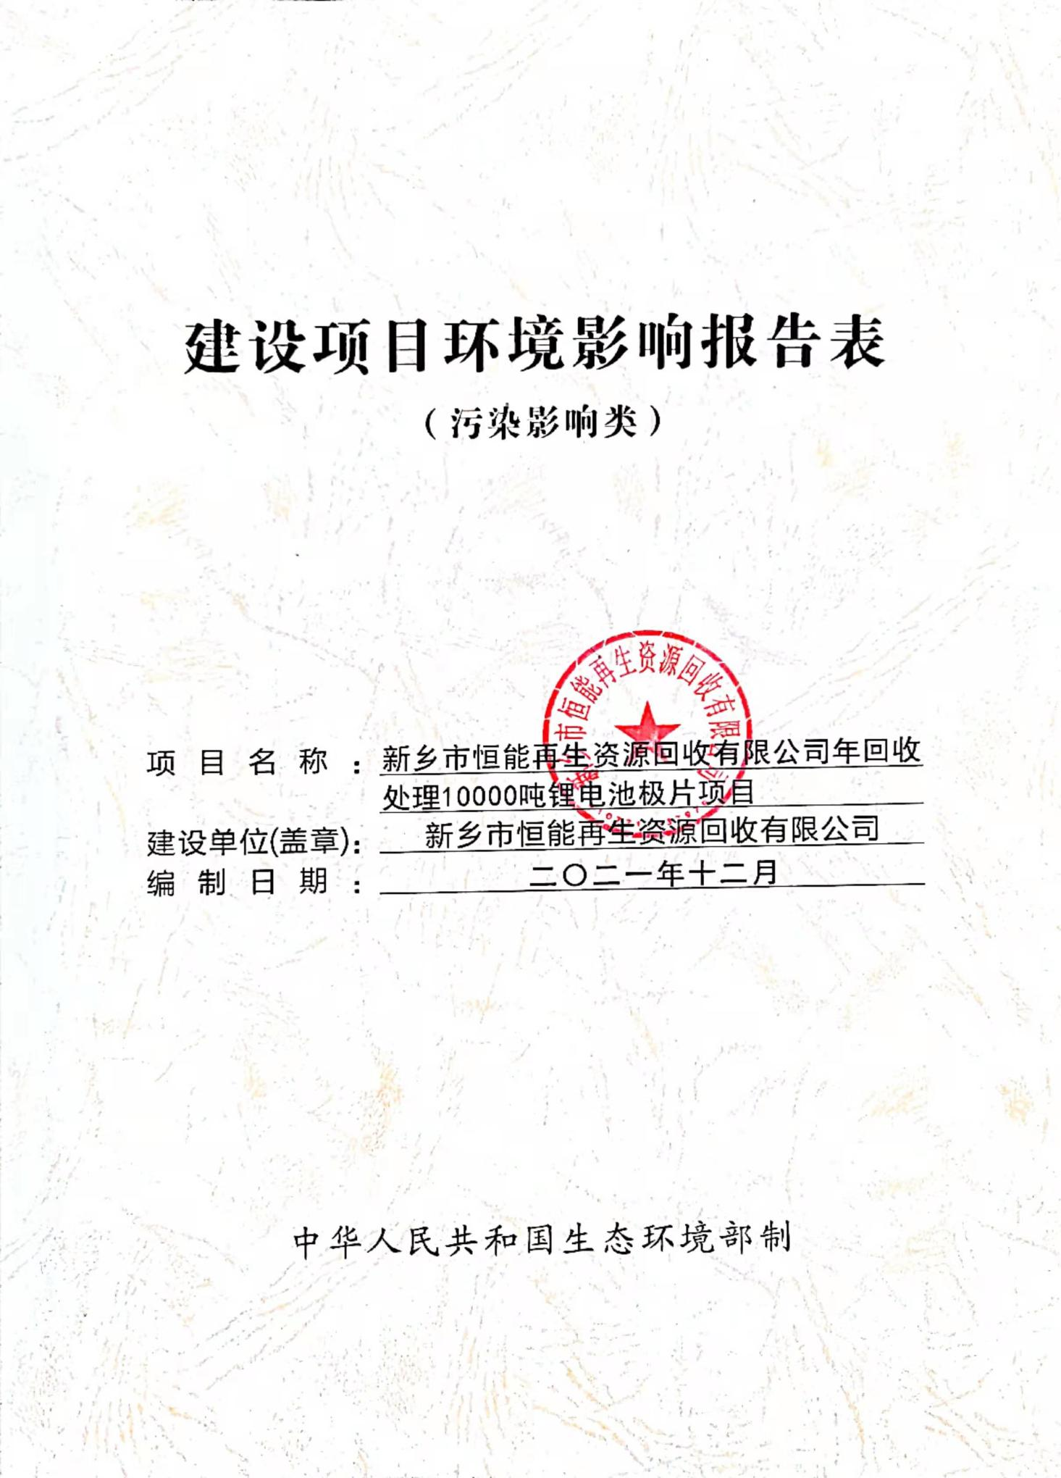

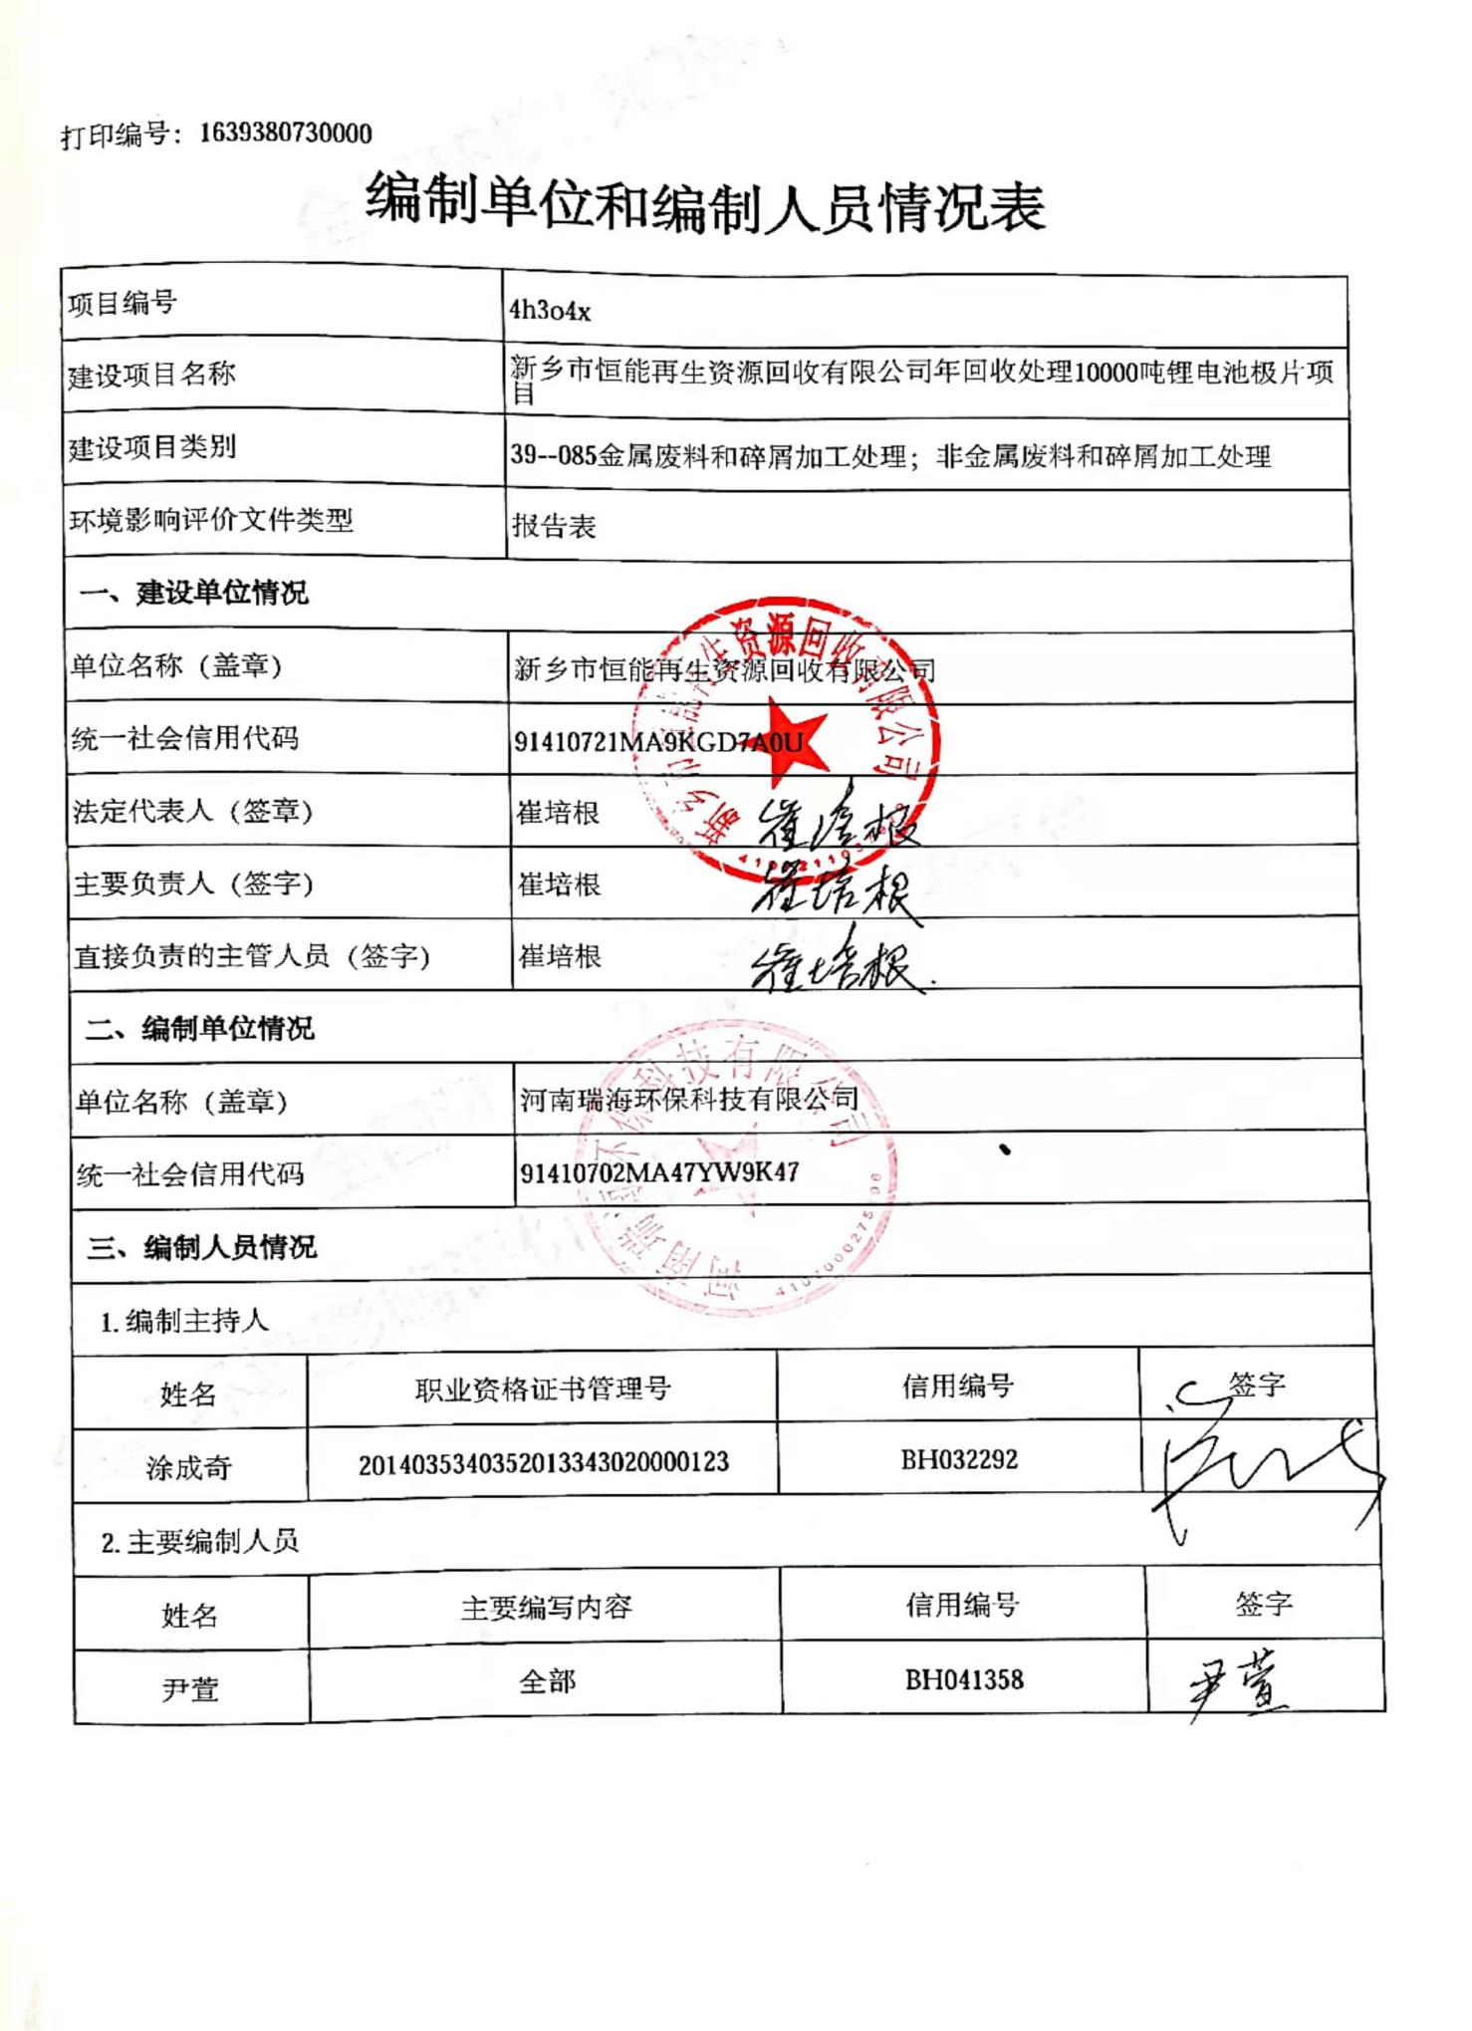

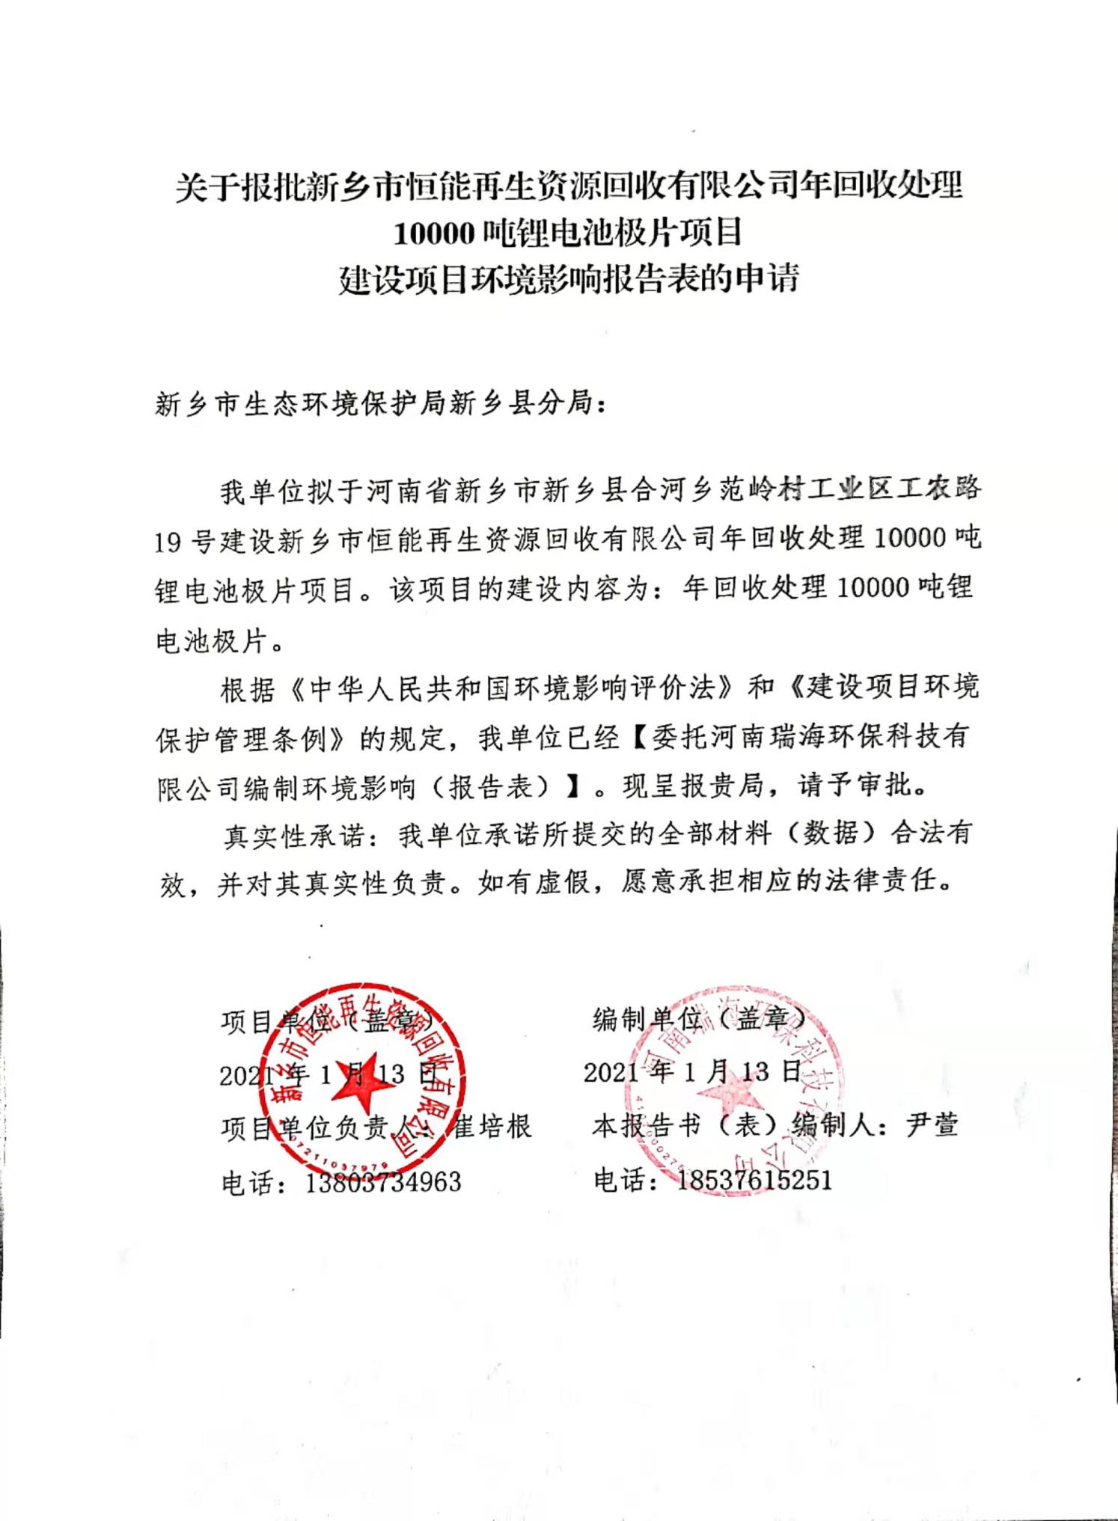

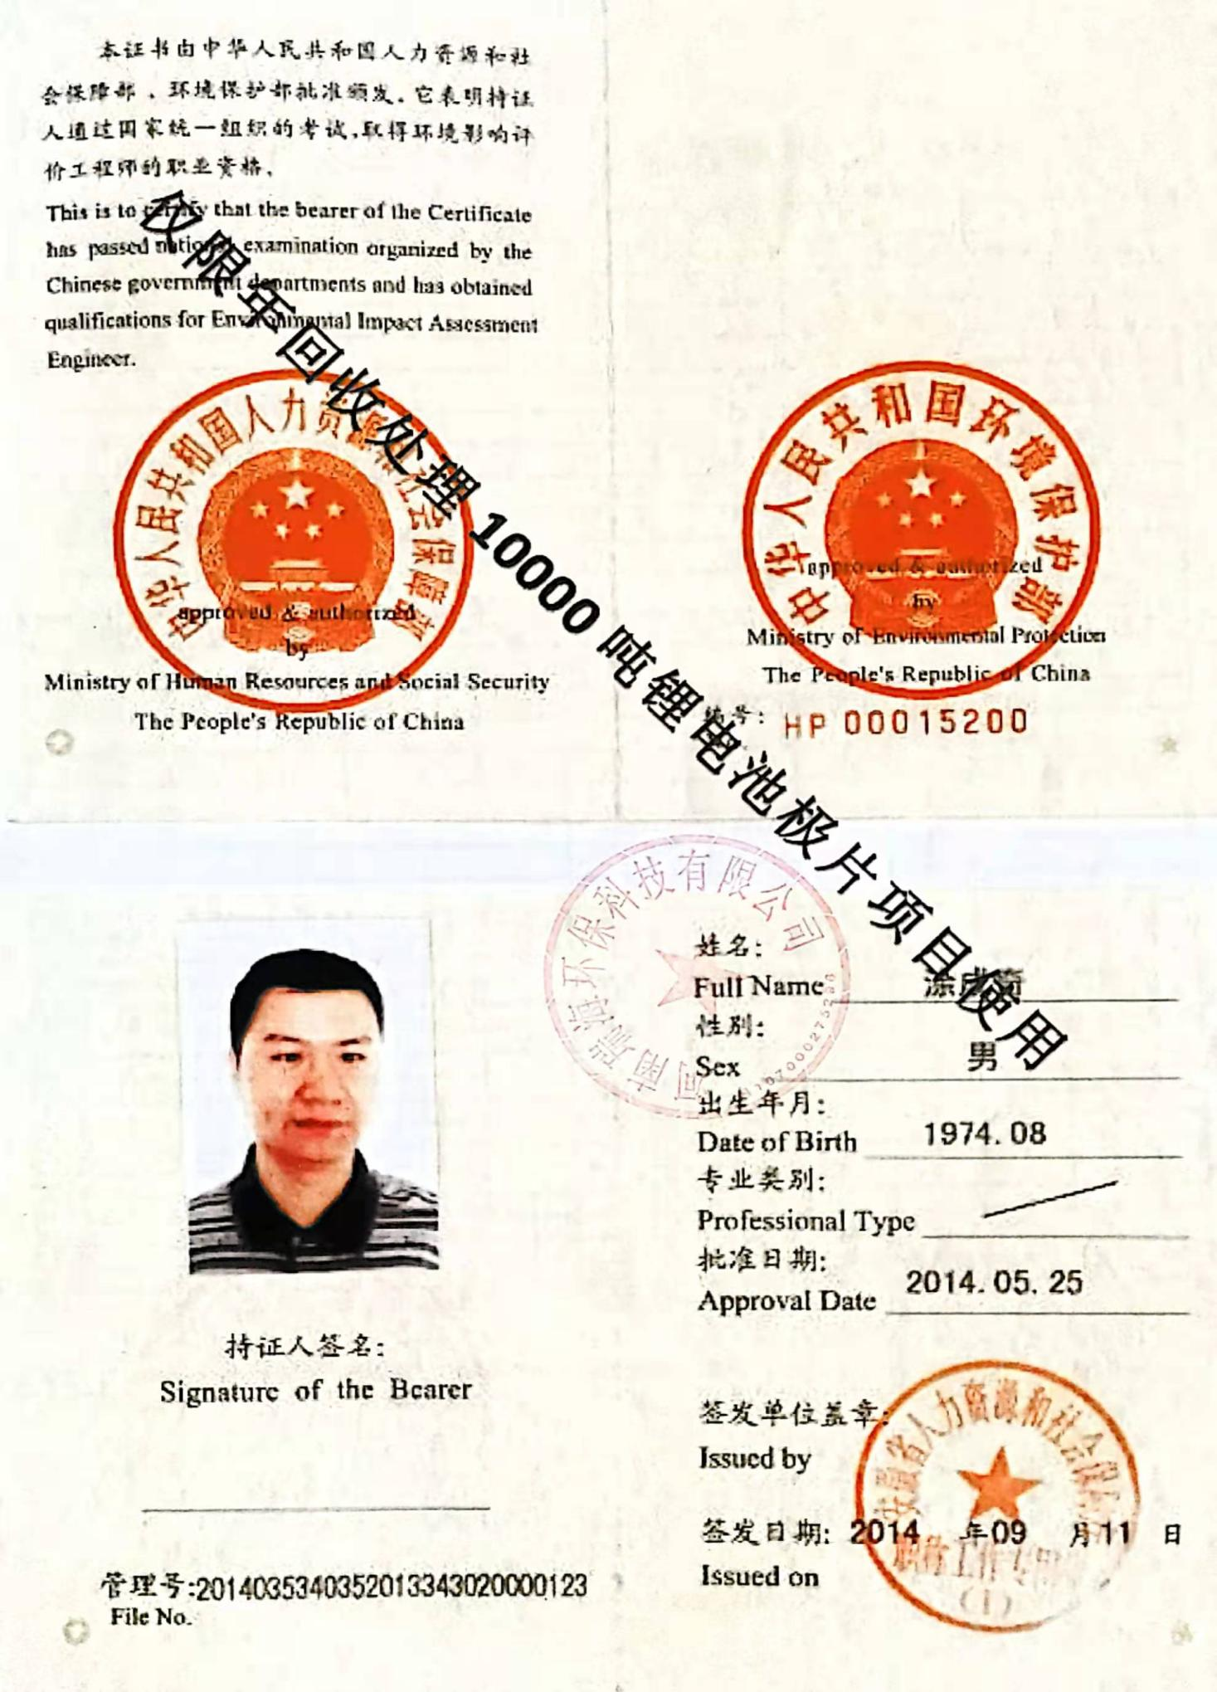

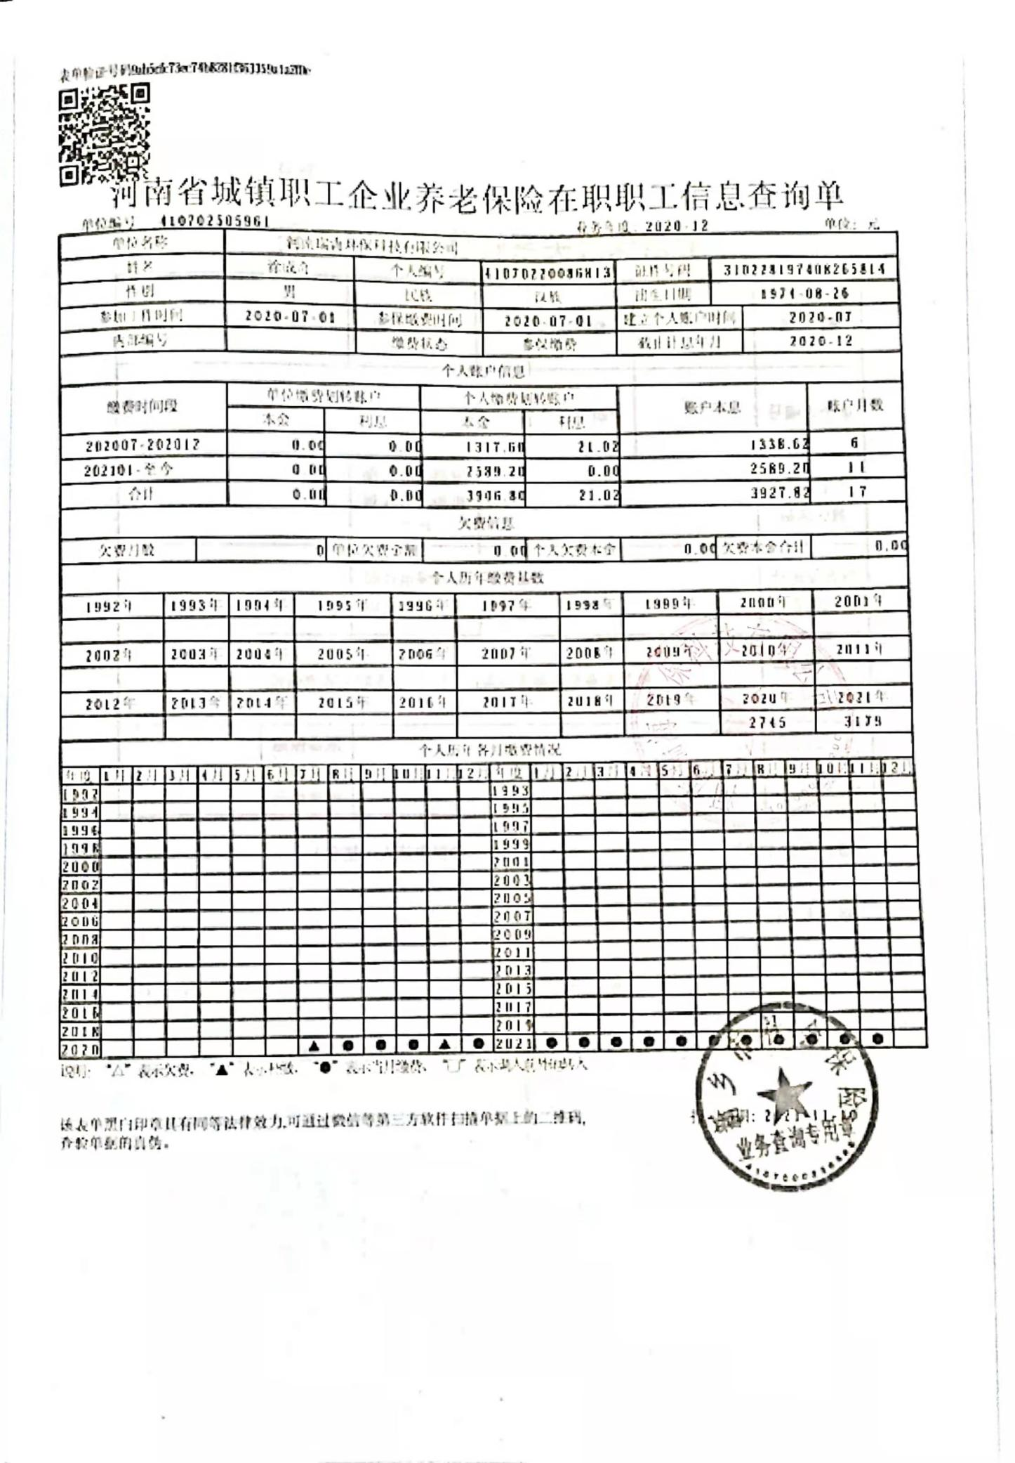

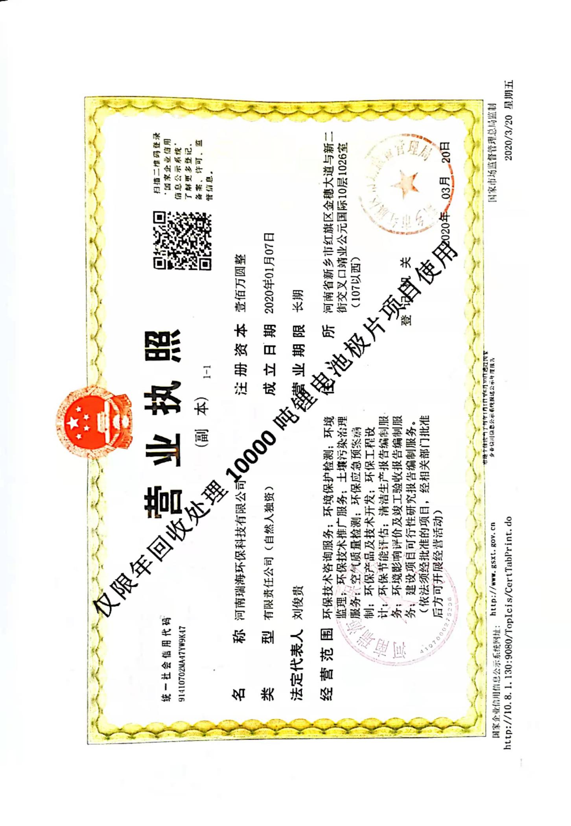

一、建设项目基本情况

|  |  |  |  |
| --- | --- | --- | --- |
| 建设项目名称 | 新乡市恒能再生资源回收有限公司年回收处理10000吨锂电池极片项目 | | |
| 项目代码 | 2112-410721-04-01-623263 | | |
| 建设单位联系人 | 崔培根 | 联系方式 | 13803734963 |
| 建设单位法人 | 崔培根（身份证号：410711198104231015） | | |
| 建设地点 | 河南 省 新乡 市 新乡 县 合河 乡 范岭村工业区工农路19号 | | |
| 地理坐标 | （ 113 度 74 分73秒， 35 度34 分33.24秒） | | |
| 国民经济  行业类别 | C4210 金属废料和碎屑加工处理 | 建设项目  行业类别 | 三十九、废弃资源综合利用业，85、金属废料和碎屑加工处理 |
| 建设性质 | ☑新建（迁建）  □改建  □扩建  □技术改造 | 建设项目  申报情形 | ☑首次申报项目  □不予批准后再次申报项目  □超五年重新审核项目  □重大变动重新报批项目 |
| 项目审批（核准/  备案）部门（选填） | 新乡县发展和改革委员会 | 项目审批（核准/  备案）文号（选填） | / |
| 总投资（万元） | 500 | 环保投资（万元） | 20 |
| 环保投资占比（%） | 4 | 施工工期 | 2022.3-2022.7 |
| 是否开工建设 | ☑否  □是： | 用地（用海）  面积（m2） | 1500 |
| 专项评价设置情况 | 无 | | |
| 规划情况 | 无 | | |
| 规划环境影响  评价情况 | 无 | | |
| 规划及规划环境  影响评价符合性分析 | 无 | | |
| 其他符合性分析 | 1、**与《产业结构调整指导目录（2019年本）》的相符性分析**  经查阅《产业结构调整指导目录（2019年本）》，本项目属于《产业结构调整指导目录（2019年本）》规定的鼓励类第9条第3款，符合国家相关产业政策。项目已取得备案证明（见附件2），项目代码为：2112-410721-04-01-623263。  2、**与备案相符性分析**  **表1 项目备案一致性分析表**   |  |  |  |  | | --- | --- | --- | --- | | 内容 | 备案 | 项目 | 一致性 | | 项目代码 | 2112-410721-04-01-623263 | 2112-410721-04-01-623263 | 一致 | | 项目名称 | 新乡市恒能再生资源回收有限公司年回收处理10000吨锂电池极片项目 | 新乡市恒能再生资源回收有限公司年回收处理10000吨锂电池极片项目 | 一致 | | 建设地点 | 河南省新乡市新乡县合河乡范岭村工业区工农路19号 | 河南省新乡市新乡县合河乡范岭村工业区工农路19号 | 一致 | | 建设性质 | 新建 | 新建 | 一致 | | 建设规模及内容 | 年回收处理10000吨锂电池极片项目 | 年回收处理10000吨锂电池极片项目 | 一致 | | 总投资 | 500万元 | 500万元 | 一致 | | 主要工艺 | 锂电极片-撕碎机-一次破碎机-气流分选-搅拌机-筛分-磁选-二次破碎-气流分选-筛分-成品 | 锂电极片-撕碎机-一次破碎机-气流分选-搅拌机-筛分-磁选-二次破碎-气流分选-筛分-成品 | 一致 |   **3、本项目与《新乡市环境污染防治攻坚战三年行动实施方案（2018-2020年）》（以下简称《实施方案》）对比分析**  **表2 与《实施方案》对比分析**   |  |  |  | | --- | --- | --- | | 与本项目相关条文 | 本项目情况 | 对比结果 | | 坚决打赢蓝天保卫战第9条：严格环境准入门槛。禁止火电、焦化、铸造、传统煤化工（甲醇、合成氨）、电解铝、水泥和平板玻璃等行业新建、扩建单纯新增产能（搬迁升级改造项目除外）以及耐火材料、陶瓷等行业新建、扩建。禁止建设生产和使用高VOCs含量的溶剂型涂料、油墨、胶黏剂项目。其他新、改、扩建排放VOCs的项目，应从源头加强控制，使用低（无）VOCs含量的原辅材料，配套安装高效收集、治理设施，其中新建涉VOCs排放的工业企业要入园区，实行区域内 VOCs排放总量倍量消减替代。新、改、扩建涉及大宗物料运输的建设项目，原则上不得采用公路运输。严格控制新建燃煤项目建设。除背压热电联产外，全市不再核准“十三五”期间新开工建设的燃煤发电项目。 | 本项目属于废弃资源综合利用业，不属于以上禁止新建的项目，不属于燃煤项目，项目能够满足环境准入门槛。 | 符合要求 | | 坚决打赢蓝天保卫战第20条：加快工业源VOCs治理。坚持源头减排、过程控制、末端治理和强化管理相结合的综合防治原则，深入开展工业VOCs治理。对VOCs废气末端处理工艺进行提升改造，鼓励企业采用多种技术组合工艺，提高VOCs治理效果。低温等离子体技术、光催化技术仅适用于处理低浓度有机废气或恶臭气体，采用活性炭吸附技术应配备脱附工艺。 | 项目生产过程不涉及VOCs废气排放。 | 符合要求 |   由上表可知，本项目符合《实施方案》相关要求。  **4、本项目与《河南省2020-2021年秋冬季大气污染物综合治理攻坚行动方案》（简称《2020-2021秋冬季攻坚方案》）对比分析**  **表3 与《2020-2021秋冬季攻坚方案》对比分析**   |  |  |  |  | | --- | --- | --- | --- | | 与本项目相关条文 | | 本项目情况文 | 对比结果 | | 严格行业准入 | 全面落实生态保护红线、环境质量底线、资源利用上线和生态环境准入清单“三线一单”要求，对国家和我省明确要求淘汰的产业、装备和工艺，坚决避免出现边淘汰边建设的现象，巩固落后产能淘汰工作成效，推进高质量发展。全省原则上禁止新增钢铁、电解铝、水泥、平板玻璃、传统煤化工（甲醇、合成氨）、焦化、铸造、铝用炭素、砖瓦窑、耐火材料等行业产能，原则上禁止新建燃料类煤气发生炉和35蒸吨/时及以下燃煤锅炉。 | 本项目属于废弃资源综合利用业，不属于禁止类项目。 | 符合 | | 持续推进挥发性有机物（VOCs）治理攻坚 | 落实《2020 年挥发性有机物治理攻坚方案》及《河南省重点行  业挥发性有机物控制技术指南》《河南省工业涂装工序挥发性有机物排放标准》《河南省印刷工业挥发性有机物排放标准》，持续推进 VOCs 治理攻坚各项任务措施，完成重点治理工程建设，做到“夏病冬治”。2020 年 10 月份，各地要组织开展一次工业涂装工序、印刷工业挥发性有机物排放标准专项执法检查。 | 本项目不涉及VOCs的排放。 | 符合 |   由上表可知，本项目符合《2020-2021秋冬季攻坚方案》相关要求。  **5、项目与《河南省污染防治攻坚领导小组办公室关于印发河南省2021年大气、水、土壤污染防治攻坚战及农村污染治理攻坚战实施方案的通知》的相符性分析**  **表4 本项目情况与实施方案要求对照一览表**   |  |  |  |  | | --- | --- | --- | --- | | 类别 | 综合治理要求 | 项目情况 | 符合性分析 | | 严格环境准入 | 落实“三线一单”（生态保护红线、环境质量底线、资源利用上线和生态环境准入清单）生态环境分区管控要求，从严从紧从实控制高耗能、高排放项目建设，全省原则上禁止新建、扩建单纯新增产能的钢铁、电解铝、水泥、平板玻璃、传统煤化工（甲醇、合成氨）、焦化、铸造、铝用炭素、耐火材料制品、砖瓦窑、铅锌冶炼（含再生铅）等高耗能、高排放和产能过剩的产业项目，严格项目备案审查，强化项目现场核查，保持违规新增产能项目露头就打的高压态势。完善生态环境准入清单，强化项目环评及“三同时”管理，国家、省绩效分级重点行业的新建、改建、扩建项目达到 B 级以上要求。 | 本项目为废弃资源综合利用业，不属于河南省禁止类项目。 | 相符 | | 开展工业企业全面达标行动 | 贯彻落实《排污许可管理条例》，按照源头预防、过程控制、清洁生产、损害赔偿、责任追究，实现固定污染源全过程管理。严格执行国家和我省大气污染物排放标准，持续推进电力、钢铁、水泥、铝工业、焦化、碳素、陶瓷、砖瓦窑、铸造、铁合金、耐材、玻璃、有色金属冶炼及压延、化工、包装印刷行业和其他涉及工业涂装、工业窑炉、锅炉等行业废气污染物全面达标排放，将烟气在线监测数据作为执法依据，加大超标处罚和联合惩戒力度，严厉打击各类大气环境违法行为。 | 项目产生的废气经处理后可满足排放标准要求。 | 符合 | | 大力推进源头替代 | 通过使用水性、粉末、高固体分、无溶剂、辐射固化等低 VOCs 含量的涂料，水性、辐射固化、植物基等低 VOCs 含量的油墨，水基、热熔、无溶剂、辐射固化、改性、生物降解等低 VOCs 含量的胶粘剂，以及低 VOCs 含量、低反应活性的清洗剂等，替代溶剂型涂料、油墨、胶粘剂、清洗剂等，从源头减少 VOCs 产生。加强对全省低 VOCs 含量涂料、油墨、胶粘剂、清洗剂等产品生产销售环节监管，严厉打击劣质不合格产品。全省家具制造、制鞋、汽车整车制造、工程机械整机制造、包装印刷及含涂装工序企业，2021 年 5 月底前原辅材料达到重点行业绩效分级 B 级及以上或绩效引领指标要求，达不到要求的企业纳入包括夏季在内的错峰生产调控 | 本项目不涉及VOCs的排放。 | 相符 |   本项目符合《河南省污染防治攻坚领导小组办公室关于印发河南省2021年大气、水、土壤污染防治攻坚战及农村污染治理攻坚战实施方案的通知》要求。  **6、本项目与《新乡市 2021 年大气、水、土壤污染防治攻坚战及农业农村污染治理攻坚战实施方案的通知》（新环攻坚办〔2021〕90号）相关要求。（以下简称《通知》）的对比分析**  **表5 本项目与《通知》对比分析一览表**   |  |  |  |  | | --- | --- | --- | --- | | 与本项目有关的内容 | | 本项目情况 | 相符性 | | 《新乡市2021年大气污染防治攻坚战实施方案》 | | | | | 2.严格环境准入。 | 落实“三线一单”（生态保护红线、环境质量底线、资源利用上线和生态环境准入清单）生态环境分区管控要求，从严从紧从实控制高耗能、高排放项目建设，全市原则上禁止新建、扩建单纯新增产能的钢铁、电解铝、水泥、平板玻璃、传统煤化工（甲醇、合成氨）、焦化、铸造、铝用炭素、耐火材料制品、砖瓦窑、铅锌冶炼(含再生铅)等高耗能、高排放和产能过剩的产业项目，严格项目备案审查，强化项目现场核查，保持违规新增产能项目露头就打的高压态势。完善生态环境准入清单，强化项目环评及“三同时”管理，国家、省绩效分级重点行业的新建、改建、扩建项目达到B级以上要求。 | 本项目为废弃资源综合利用业，不属于河南省禁止类项目。 | 符合 | | 18.加强扬尘综合治理 | 开展扬尘污染综合治理提升行动，推动扬尘污染防治常态化、规范化、标准化。市控尘办结合扬尘污染治理实际，分解下达各县（市）、区可吸入颗粒物（PM10）  年度目标值，强化调度督办，做好定期通报和年度考核工作。城  市管理、住房城乡建设、交通运输、自然资源、水利、商务部门  将落实《城市房屋建筑和市政基础设施工程及道路扬尘污染防治标准》要求、“六个百分之百”扬尘污染防治措施、“两个禁止”  （禁止现场搅拌混凝土和现场配制砂浆）、渣土物料运输车辆管理纳入日常安全文明施工监督范围，组织做好重污染天气预警、大风天气条件下施工工地、道路扬尘管控，建立举报监督、明查暗访工作机制，将工程建设活动中未按规定采取控制措施、减少扬尘污染受到通报、约谈或行政处罚的列为不良行为。进一步扩大道路机械化清扫和洒水范围，强化道路清洗保洁作业，持续开展城市清洁行动，提升城市道路清洁质量。2021 年城市平均降尘量不得高于 8 吨/·平方公里，不断加严降尘量控制指标，实施网格化降尘量监测考核。持续推进城市建成区餐饮油烟治理，2021 年底前，全市大型餐饮服务单位全部实现在线监控，市级监控平台基本实现与所辖县（市、区）联网运行。 | 项目施工做到“六个百分之百”扬尘污染防治措施、“两个禁止”措施，厂区道路硬化，并对厂区道路定期洒水清扫；裸露土地绿化到位。 | 符合 | | 23.开展工业企业全面达标行动。 | 贯彻落实《排污许可管理  条例》，按照源头预防、过程控制、清洁生产、损害赔偿、责任  追究，实现固定污染源全过程管理。严格执行国家和河南省大气  污染物排放标准，持续推进电力、水泥、铝工业、碳素、陶瓷、砖瓦窑、铸造、铁合金、耐材、玻璃、有色金属冶炼及压延、化  工、包装印刷行业和其他涉及工业涂装、工业窑炉、锅炉等行业  废气污染物全面达标排放，将烟气在线监测数据作为执法依据，  加大超标处罚和联合惩戒力度，严厉打击各类大气环境违法行  为。开展重点行业企业废气污染物达标排放执法检查，对不能稳  定达标排放、不满足无组织控制要求的企业，依法实施停产治理。 | 项目产生的废气经处理后可满足排放标准要求。 | 符合 | | 35.加强应急运输响应。 | 强化重污染天气运输环节源头管控，督促指导建材、煤炭、矿石采选、砂石骨料等涉及大宗物料运输的重点用车企业实施应急运输响应，制定应急运输响应方案，合理安排运力，提前做好生产物资储备，重污染天气橙色以上预警期间，减少或停止货物公路运输及非道路移动机械使用。相关部门通过厂区门禁系统数据和视频监控等方式，监督重点企业应急运输响应执行情况。 | 本项目按照要求制定应急运输响应方案；橙色及以上预警期间，实施应急运输响应；安装厂区门禁系统和视频监控，不使用国Ⅳ及以下柴油货车运输物料。 | 符合 | | 36.实施重点行业错峰生产 | 制定错峰生产方案，加强臭氧污染天气下的挥发性有机物排放管控措施，减少采暖期大气污染物排放。对石化、化工、制药、农药、工业涂装、包装印刷等行  业，采取调整生产负荷方式分阶段或时段实施错峰生产调控。对  水泥、耐材、陶瓷、砖瓦窑等生产工序不可中断或短时间难以完成停产的行业，结合生产特点和对空气质量的影响，实施错峰生产调控。结合当地工业企业布局、生产特点和对环境空气质量影响，研究制定差别化的错峰生产调控措施。 | 本项目建成后按照相关要求调整生产计划，实施秋冬季生产调控 |  | | 40.强化监测监控数据质量控制。 | 进一步加强污染源在线监控和空气质量自动监测质量检查，强力打击企业数据造假行为。  监督指导第三方监测机构严格执行国家和地方的法律法规、标准和技术规范，保证监测结果真实、合法合规、证据链完整和量值可溯源性。市场监管、生态环境部门强化污染源和环境监测质量抽查工作，对存在不规范或违法违规行为的监测机构和相关人员，视情形给予告诫、责令改正、责令整改、罚款或撤销资质证书等处理，并公开通报，涉嫌违法犯罪的移交司法机关予以处理。 | 企业应按照相关环保政策文件要求安装视频、污染源在线监测、TSP自动监测等监控设施。 | 符合 | | 《新乡市 2021 年水污染防治攻坚战实施方案》 | | | | | 3.加快实施产业结构调整。 | 持续做好化工、纺织印染、造纸、  皮革、农副食品加工等行业绿色化改造。制定并实施年度落后产  能淘汰方案，按计划推进城市建成区内污染较重企业的搬迁改造或依法关闭工作。对重点行业企业依法实施强制性清洁生产审核。持续开展涉水“散乱污”企业排查整治，淘汰一批、整合一批、提升一批，促进涉水企业产业结构转型升级。 | 本项目生活污水经化粪池处理后定期清运 | 符合 | | 4.严格环境准入。 | 深化“放、管、服”改革，强化项目事中、事后监管，提升服务水平。推进“三线一单”生态环境分区管控要求落地应用，严控新建高耗水、高排放工业项目。把好项目环境准入关。 | 本项目不属于高耗水、高排放工业项目。 | 符合 | | 《新乡市 2021 年土壤污染防治攻坚战实施方案》 | | | | | 7.严格建设项目环境准入。 | 推进“三线一单”生态环境分区管控要求落地应用，严控不符合土壤环境管控要求的项目落地；  把好建设项目环境准入关，对可能造成土壤污染的建设项目依法开展环境影响评价，并强化土壤环评相关内容，提出有效的防范措施。 | 本项目厂址符合工业用地 | 符合 | | 9.强化重点监管单位监管。 | 及时完成土壤污染重点监管单位名录更新工作并向社会公开。督促土壤污染重点监管单位全面落实土壤污染防治义务，依法纳入排污许可管理。2021 年年底前，土壤污染重点监管单位自行监测率达到 100%，全部完成 1 次土壤和地下水污染隐患排查，对存在问题制定整改方案并实施整改整治。对新纳入的土壤污染重点监管单位年度内开展一次周边土壤环境监测。结合近几年土壤污染重点监管单位周边监测有关情况，科学确定土壤污染重点监管单位周边土壤监测频次，鼓励探索建立精细化土壤污染重点监管单位周边土壤监测制度。 | 本项目土壤污染若属于重点监管单位，将按照市生态环境局的要求将土壤污染防治相关责任和义务纳入土壤污染重点监管单位排污许可证中，并建立土壤污染隐患排查制度，形成污染隐患排查报告，并报所在地县级生态环境主管部门备案。 | 符合 | | 28.加强生态环境执法与应急处置。 | 依法将土壤生态环境保护相关工作纳入日常执法内容，严厉打击固体废物特别是危险废物非法倾倒或填埋，以及利用渗井、渗坑、裂隙、溶洞等逃避监管的方式向地下排放污染物等行为；配合开展污染土壤、地下水生态环境损害赔偿调查，落实生态环境损害赔偿制度。提升突发环境事件土壤生态环境保护应急处置能力，各相关单位制定的突发环境事件应急预案应当包括防止土壤和地下水环境污染内容。加强土壤生态环境执法，提升执法装备水平，鼓励配备便携式污染检测仪器、无人机、探地雷达等设备。组织开展监管执法工作培训。鼓励各地设立土壤生态环境监管技术支撑团队。 | 本项目生活垃圾集中收集后由环卫部门统一清运；除尘器回收粉尘定期清运，固废处理实现资源化利用。 | 符合 |   由上表可知，本项目符合《新乡市 2021 年大气、水、土壤污染防治攻坚战及农业农村污染治理攻坚战实施方案的通知》（新环攻坚办〔2021〕90号）相关要求。  **7、本项目与《新乡市生态环境局关于安装工业企业视频监控系统的通知》（以下简称《通知》）的对比分析**  **表6 与《通知》对比分析一览表**   |  |  |  | | --- | --- | --- | | 《通知》中与本项目有关的内容 | 本项目情况 | 是否符合 | | 2020年10月底前，新乡市辖区内工业企业要完成主要污染物排放口、监测取样处等重点部位视频监控设施建设，并与市局联网共享，视频监控数据保存三个月。 | 本项目建成后在主要污染物排放口、监测取样处等重点部位处安装视频监控，并与市局联网共享，视频监控数据保存三个月。 | 符合 | | 部分行业视频监控部位除满足上述要求外，需按照以下要求，完善视频设施建设：1、含破碎工序的非碎石企业视频监控部位安装要求（1）需在厂区所有的进出口安装高空摄像头；（2）所有料库内部安装球机摄像头；（3）破碎工段能够观察破碎机工作状态，进料口位置安装枪机摄像头 | 本项目建成后需在厂区所有的进出口安装高空摄像头，所有料库内部安装球机摄像头，进料口位置安装枪机摄像头。 | 符合 |   由上表可知，本项目满足《通知》的相关要求。  **8、本项目与《新乡市生态环境局关于部署安装工业企业用电量监控系统的通知》新环 [2019]154号文的对照分析**  **表7 与新环[2019]154号文的对照分析**   |  |  |  |  | | --- | --- | --- | --- | | 主要任务 | 与本项目相关条文 | 本项目情况 | 相符性 | | 安装范围 | 第一批安装部署用电量监控系统的企业为新乡市辖区内国控、省控、市控重点监控企业、涉及VOCs污染排放的企业、铸造行业、建材行业，然后逐步扩展至新乡市辖区内所有排污企业。 | 本项目属于排污企业，属于安装范围内的企业。 | 属于 | | 所有排污企业的总用电控制位置、主要生产设施和污染治理设施必须安装用电量监控系统终端。 | 本项目严格按照要求在总用电位置、主要生产设施处、污染治理设施处安装用电量监控系统终端。 | 满足 |   由上表可知，本项目满足《新乡市生态环境局关于部署安装工业企业用电量监控系统的通知》新环[2019]154号文的相关要求。  **9、“三线一单”相符性分析**  《关于以改善环境质量为核心加强环境影响评价管理的通知》(环环评[2016]150号)中的“三线一单”，即落实“生态保护红线、环境质量底线、资源利用上线和环境准入负面清单”约束，现分析如下：  （1）生态保护红线  本项目位于河南省新乡市新乡县合河乡范岭村工业区工农路19号，不在自然保护区、风景名胜区、饮用水源保护地和其他需要特别保护等法律法规禁止开发建设的区域，不在生态红线范围内，因此项目建设符合生态红线控制要求。  （2）环境质量底线  新乡市2020年目标，全市PM2.5年均浓度达到55微克/立方米以下，PM10年均浓度达到101微克/立方米以下，全年优良天数比例达到66%以上。  本项目各工段产生的粉尘经负压密闭收集经袋式除尘器处理后，尾气经排气筒达标排放，区域环境空气质量影响较小。生活污水经化粪池处理后定期清运。固体废物全部得到资源化利用或无害化处置。根据噪声预测结果，在采取噪声防治措施后，企业厂界噪声满足达标要求。项目采取了有效的分区防渗措施，正常工况下不会对地下水、土壤产生影响。因此，落实本环评提出的相关防治措施后，本项目排放的污染物不会对区域环境质量底线造成冲击，满足环境质量底线的要求。  （3）资源利用上线  本项目营运期通过内部管理、设备选择、原辅材料的选用和管理、废物回收利用、污染治理等多方面采取合理可行的防治措施，以“节能、降耗、减污”为目标，有效地控制污染，实现废物资源化。本项目的水、气等资源利用不会突破区域的资源利用上线。  （4）环境准入负面清单  根据《河南省生态环境准入清单》（2020年12月）中新乡市新乡县环境管控单元生态环境准入清单，对比分析如下：   |  |  |  |  |  |  | | --- | --- | --- | --- | --- | --- | | **环境管控单元名称** | **行政区划** | **环境要素类别** | **管控要求** | | **本项目** | | 新乡县大气弱扩散区 | 合河乡 | 大气受体敏感区、大气弱扩散区 | 空间约束 | 1、淘汰不符合国家产业政策的涉重行业企业生产工艺装备。鼓励产能严重过剩行业的涉重金属排放企业主动退出市场。 | 本项目属于废弃资源综合利用业，不属于淘汰项目 | | 污染物排放管控 | 1、涂料等重点行业二氧化硫、氮氧化物、颗粒物、VOCs全面执行大气污染物特别排放限值。  2、禁止含重金属废水进入城市生活污水处理厂。 | 本项目不属于上述重点行业，无生产废水产生 | | 环境风险防控 | 1、高关注地块划分污染风险等级，纳入优先管控名录。 | 本项目位于河南省新乡市新乡县合河乡范岭村工业区工农路19号 | | 资源利用效率要求 | / | / |   综上所述，本项目总体上能够符合“三线一单”的管理要求。  **10、项目与《河南省重污染天气通用行业应急减排措施制定技术指南（2021年修订版）》的相符性分析**  **表8 项目与《河南省重污染天气通用行业应急减排措施制定技术指南》的相符性分析**   |  |  |  |  | | --- | --- | --- | --- | | 通用行业（涉颗粒物行业）绩效指标B级要求 | | 本项目情况 | 对比结果 | | 物料装卸 | 车辆运输的物料应采取封闭措施。粉状、粒状、块状散装物料在封闭料场内装卸，装卸过程中产尘点应设置集气除尘装置，料堆应采取有效抑尘措施。  不易产尘的袋装物料宜在料棚中装卸，如需露天装卸应采取防止破袋及粉尘外逸措施。 | 本项目原料为锂电极片，装卸过程中不产生粉尘。 | 符合要求 | | 物料储存 | 一般物料。粉状物料应储存于密闭/封闭料仓中；粒状、块状物料应储存于封闭料场中，并采取喷淋、清扫或其他有效抑尘措施；袋装物料应储存于封闭/半封闭料场中。封闭料场顶棚和四周围墙完整，料场内路面全部硬化，料场货物进出大门为硬质材料门或自动感应门，在确保安全的情况下，所有门窗保持常闭状态。不产尘物料（如钢材、管件）及产品如露天储存应在规定的存储区域码放整齐。危险废物。应有符合规范要求的危险废物储存间，危险废物储存间门口应张贴标准规范的危险废物标识和危废信板，建立台账并挂于危废间内，危险废物的记录和货单保存 3 年以上。危废间内禁止存放除危险废物和应急工具外的其他物品。 | 本项目原料为锂电极片，储存过程中不产生粉尘，物料及产品于库内规范摆放，危险废物存放于危废间内，按照危险固废的性质进行贮存，不得混合贮存，并根据固废种类做好警示标志，各种危险废物应用专门的容器储存，并按类别做好标志，保证其完好无损，禁止不相容的废物混储，存放场地应作好防渗处理，存放场地应有防雨设施，避免暴雨天气雨水流入，门口应悬挂规范的标志，做好防风、防雨、防晒及防渗漏的“四防”措施，并保证其贮存过程中不易老化、破损和变形，建立台账记录，保存5年以上，危废间内禁止存放除危废和应急工具外其他物品。 | 符合要求 | | 物料转移和输送 | 粉状、粒状等易产尘物料厂内转移、输送过程应采用气力输送、密闭输送，块状和粘湿粉状物料采用封闭输送；无法封闭的产尘点（物料转载、下料口等）应采取集气除尘措施，或有效抑尘措施。 | 本项目物料转运使用密闭皮带输送，物料下料口安装集气装置收尘。 | 符合要求 | | 成品包装 | 卸料口应完全封闭，如不能封闭应采取局部集气除尘措施。卸料口地面应及时清扫，地面无明显积尘。 | 卸料口全密闭，卸料口地面及时清扫，保持地面清洁。 | 符合要求 | | 工艺过程 | 各种物料破碎、筛分、配料、混料等过程应在封闭厂房内进行，并采取局部收尘/抑尘措施。破碎筛分设备在进、出料口和配料混料过程等产尘点应设置集气除尘设施。  各生产工序的车间地面干净，无积料、积灰现象。  生产车间不得有可见烟粉尘外逸。 | 生产工序在封闭厂房内进行，产尘点安装密闭管道负压收尘，车间地面及时打扫，保持地面清洁。 | 符合要求 | | | |

二、建设项目工程分析

|  |  |  |  |  |  |  |  |  |  |  |  |  |  |  |  |  |  |  |  |  |  |  |  |  |  |  |  |  |  |  |  |  |  |  |  |  |  |  |  |  |  |  |  |  |  |  |  |  |  |  |  |  |  |  |  |  |  |  |  |  |  |  |  |  |  |  |  |  |  |  |  |  |  |  |  |  |  |  |  |  |  |  |  |  |  |  |  |  |  |  |  |  |  |  |  |  |  |  |  |  |  |  |  |  |  |  |  |  |  |  |  |  |  |  |  |  |  |  |  |  |  |  |  |  |  |  |  |  |  |  |  |  |  |  |  |  |  |  |  |  |  |  |  |  |  |  |  |  |  |  |  |  |  |  |  |  |  |  |  |  |  |  |  |  |  |  |  |  |  |  |  |  |  |  |  |  |  |  |  |  |  |  |  |  |  |  |  |  |  |  |  |  |  |  |  |  |  |  |  |  |  |  |  |  |  |  |  |  |  |  |  |  |  |  |  |  |  |
| --- | --- | --- | --- | --- | --- | --- | --- | --- | --- | --- | --- | --- | --- | --- | --- | --- | --- | --- | --- | --- | --- | --- | --- | --- | --- | --- | --- | --- | --- | --- | --- | --- | --- | --- | --- | --- | --- | --- | --- | --- | --- | --- | --- | --- | --- | --- | --- | --- | --- | --- | --- | --- | --- | --- | --- | --- | --- | --- | --- | --- | --- | --- | --- | --- | --- | --- | --- | --- | --- | --- | --- | --- | --- | --- | --- | --- | --- | --- | --- | --- | --- | --- | --- | --- | --- | --- | --- | --- | --- | --- | --- | --- | --- | --- | --- | --- | --- | --- | --- | --- | --- | --- | --- | --- | --- | --- | --- | --- | --- | --- | --- | --- | --- | --- | --- | --- | --- | --- | --- | --- | --- | --- | --- | --- | --- | --- | --- | --- | --- | --- | --- | --- | --- | --- | --- | --- | --- | --- | --- | --- | --- | --- | --- | --- | --- | --- | --- | --- | --- | --- | --- | --- | --- | --- | --- | --- | --- | --- | --- | --- | --- | --- | --- | --- | --- | --- | --- | --- | --- | --- | --- | --- | --- | --- | --- | --- | --- | --- | --- | --- | --- | --- | --- | --- | --- | --- | --- | --- | --- | --- | --- | --- | --- | --- | --- | --- | --- | --- | --- | --- | --- | --- | --- | --- | --- | --- | --- | --- | --- | --- | --- | --- | --- | --- | --- | --- | --- |
| 建设内容 | 新乡市恒能再生资源回收有限公司拟投资500万元于河南省新乡市新乡县合河乡范岭村工业区工农路19号建设新乡市恒能再生资源回收有限公司年回收处理10000吨锂电池极片项目，根据企业租赁协议（附件3）和新乡县土地利用总体规划图（附图2），项目用地性质为建设用地，项目符合新乡县土地利用总体规划。该项目已经新乡县发展和改革委员会备案，项目代码为：2021-410721-04-01-623263。租赁现有厂房，办公楼及基础配套等设施1580平方米。经现场查勘，该项目尚未建设。  **1、项目组成及建设情况**  **表9 工程组成一览表**   |  |  |  | | --- | --- | --- | | 类别 | 名称 | 建设内容 | | 主体工程 | 生产车间 | 1座（1层），钢架结构，总建筑面积约1500m2。 | | 辅助工程 | 综合办公室 | 1座（1层），总建筑面积约40m2 | | 门卫室 | 1座（1层），总建筑面积约40m2 | | 公用工程 | 供水工程 | 水井 | | 供电工程 | 城镇供电 | | 环保工程 | 废水治理 | 生活污水依托厂区化粪池进行处理，处理后定期清运不外排 | | 废气治理 | 1套“袋式除尘器+15m高排气筒” | | 噪声 | 基础减振、距离衰减，进站车辆禁止鸣笛 | | 固废治理 | 垃圾桶若干、固废暂存间（10m2）、危废暂存间（10m2） |   **2、项目产品方案**  原材料磷酸铁锂锂离子电池正极片包含铝箔、磷酸铁锂、正极粉、粘结剂和导电剂等，经回收处理后产品为铝颗粒、正极粉、磷酸铁锂（含粘结剂和导电剂）。  **表10 项目磷酸铁锂型正极片物料平衡表 单位：kg/t**   |  |  |  |  |  |  | | --- | --- | --- | --- | --- | --- | | 投入 | | | 产出 | | | | 磷酸铁锂型锂离子电池正极片材料 | 原料成分 | 量 | 类别 | 名称 | 产量 | | 1000 | 铝箔 | 150 | 产品 | 铝颗粒 | 149.25 | | 磷酸铁锂 | 750 | 磷酸铁锂 | 746.25 | | 粘结剂 | 50 | 粘结剂 | 49.75 | | 导电剂 | 40 | 导电剂 | 39.8 | | 其他 | 40 | 其他 | 废料 | 5 | | 铁 | 0.05 | | 其他（隔膜纸等） | 9.90 | | 合计 | 1000 | 合计 | | 1000 |   原材料锂离子电池负极片包含铜箔、石墨粉、粘结剂和导电剂等，经回收处理后产品为铜颗粒、负极粉（含粘结剂和导电剂）。  **表11 项目负极片物料平衡表 单位：kg/t**   |  |  |  |  |  |  | | --- | --- | --- | --- | --- | --- | | 投入 | | | 产出 | | | | 负极片材料 | 原料成分 | 比例 | 类别 | 名称 | 产量 | | 1000 | 铜颗粒 | 350 | 产品 | 铜颗粒 | 348.25 | | 石墨粉 | 550 | 石墨粉 | 547.25 | | 粘结剂 | 50 | 粘结剂 | 49.75 | | 导电剂 | 40 | 导电剂 | 39.8 | | 其他 | 10 | 其他 | 废料 | 5 | | 铁 | 0.05 | | 其他（隔膜纸等） | 9.90 | | 合计 | 1000 | 合计 | | 1000 |   本项目产品、产量一览表见下表。  **表12**  **产品种类、产量一览表**   |  |  |  |  | | --- | --- | --- | --- | | 产品名称 | | 年生产量 | 备注 | | 正极材料 | 磷酸铁锂（含导电剂和粘结剂） | 4179t | 原料为5000t正极片（不含重金属） | | 铝颗粒 | 746.25t | | 合计 | 4925.25t | | 负极材料 | 石墨粉（含导电剂和粘结剂） | 3184t | 原料为5000t负极片 | | 铜颗粒 | 1741.25t | | 合计 | 4925.25t |   **3、原材料及能源消耗**  项目所用原材料及能源见下表。  **表13 原材料及能源一览表**   |  |  |  |  | | --- | --- | --- | --- | | 序号 | 名称 | 消耗量  （t/a） | 备注 | | 1 | 正极片 | 5000t | 主要成分为磷酸铁锂 | | 2 | 负极片 | 5000t | 主要为石墨粉 | | 3 | 润滑油 | 0.01t | 设备维护 | | 1 | 电 | 10万KW h/a | 供电管网 | | 2 | 水 | 72m3/a | 水井 |   根据调查锂电池行业生产原料比例，本项目三种电池原料的主要组分大致比例见表：  **表14 本项目废旧锂离子电池正负极片主要组分一览表**   |  |  |  |  |  |  |  | | --- | --- | --- | --- | --- | --- | --- | | 项目 | | 成分 | | | | | | 锂电池正极片 | 磷酸铁锂型 | 铝箔 | 磷酸铁锂 | 粘结剂（PVDF） | 导电剂 | 其他（隔膜纸等） | | 15% | 75% | 5% | 4% | 1% | | 锂电池负极片 | | 铜箔 | 石墨粉 | 粘结剂（PVDF） | 导电剂 | 其他（隔膜纸等） | | 35% | 55% | 5% | 4% | 1% |   **磷酸铁锂：**分子式：LiFePO4，分子量：157.76：CAS：15365-14-7，是锂离子电池的一种正极材料，溶于盐酸，水溶液呈弱碱性。空气条件下300度以上会被氧化，保护气氛下要1000度左右分解。LiFePO4，其中锂为正一价，中心金属铁为正二价，磷酸根为负三价，中心金属铁与周围的六个氧形成以铁为中心共角的八面体，而磷酸根中的磷与四个氧原子形成以磷为中心共边的四面体，借由铁的八面体和磷的四面体所构成的空间骨架，共同交替形成Z字型的链状结构，而锂离子则占据共边的空间骨架中所构成的八面体位置。  磷酸铁锂为灰黑色粉末，粒径1-25μm。磷酸铁锂电极材料主要用于各种锂离子电池。与传统的锂离子二次电池正极材料，尖晶石结构的LiMn2O4，和层状结构的LiCoO2相比，LiFePO4的原物料来源更广泛、价格更低廉且无环境污染。与其它化学电池材料相比，磷酸铁锂具有环保、安全、比容量高、高温特性好、循环性能优异，成本低等优点，成为动力电池的首选材料。  **粘结剂聚偏氟乙烯（[-CH2-CF2-]-）**：简称PVDF，白色粉末状结晶性聚合物。密度1.75-1.78g/cm3。熔点170℃，热分解温度350℃左右。具有良好的化学稳定性，发烟硫酸、强碱、酮、醚绵少数化学药品能使其溶胀或部分溶解，二甲基乙酰胺和二甲基亚砜等强极性有机溶剂能使其溶解成胶状溶液。  **导电剂乙炔黑**：乙炔黑外观为黑色极细粉末，相对密度1.95(氮置换法)。表观密度0.2～0.3g/cm3。平均粒径30～45nm。比表面积55～70m2/g。吸碘值60～80gl2/kg。乙炔炭黑纯度很高，含碳量大于99.5%，氢含量小于0.1%，氧含量0.07%～0.26%。pH值5～7。电阻率极低，具有优良的导电性、导热性和抗静电效果。  **隔膜纸：**锂电池的结构中，隔膜是关键的内层组件之一，隔膜的主要作用是使电池的正、负极分隔开来，防止两极接触而短路，此外还具有能使电解质离子通过的功能。市场化的隔膜材料主要是以聚乙烯（PE）、聚丙烯（PP）为主的聚烯烃（Polyolefin）类隔膜，以聚丙烯（PP）为主隔膜较为常见。  **4、主要生产设备**  本项目主要生产设备一览表见下表。  **表15 主要生产设备一览表**   |  |  |  |  | | --- | --- | --- | --- | | 序号 | 名称 | 数量 | 型号 | | 1 | 撕碎机 | 1 | GD6型 | | 2 | 破碎机 | 2 | PCΦ1000型 | | 3 | 气流分选集料器 | 2 | 立式单转子型 | | 4 | 滚筒搅拌机 | 1 | Jam1650型 | | 5 | 直线筛 | 2 | / | | 6 | 密闭输送带 | 若干 | / |   **5、公用工程**  ★供水  本项目用水主要为职工生活用水，该部分用水均为自备水井提供，可满足项目需求。  ★排水  项目生产过程无废水产生；生活废水经化粪池预处理后定期清运，不外排。  （2）供电  项目用电由合河乡市政集中供电，项目年用电量为10万KW·h，能够满足项目需求。  **6、劳动定员及工作制度**  劳动定员：项目劳动定员6人，均为附近村民，不在厂区食宿。  工作制度：两班制，8h/班，每年工作300天。  **7、厂区平面布置**  本项目位于河南省新乡市新乡县合河乡范岭村工业区工农路19号，本项目厂区东北侧为办公室，南侧为生产车间；门卫室位于厂区西北侧；整个厂区功能分区明确，平面布置紧凑，布局合理（厂区平面布置图见附图三，项目现状图见附图五）。 |
| 工艺流程和产排污环节 | **施工期：**  施工期工艺流程主要为场地平整、厂房建设、设备安装、竣工验收等，具体工艺流程及产污环节见下图。  废气、噪声    噪声  竣工验收  设备安装  厂房建设  场地平整    噪声、废水、固废  固废  **图1 施工期工艺流程及产污环节示意图**  **营运期：**  **一、工艺流程简述**  1、本项目生产工艺流程及产污环节图见下图。  **图2 营运期工艺流程及产污环节示意图**  工艺流程描述：  （1）原料：项目生产加工过程中使用到的锂电极片（固态）均为外购所得，入厂区后于仓库内堆放备用。  （2）撕碎：原料通过密闭输送带方式进入撕碎机中进行破碎。本工序产生的污染物主要为粉尘和机械噪声。  （3）一次破碎：经过破碎机、U型铰刀对原料再次破碎，本项目全程密闭，生产线物料输送采用全密闭皮带输送机。本工序产生的污染物主要为破碎粉尘和机械噪声。  （4）气流分选：经一次破碎后的物料经密闭式皮带输送机送至分选机，采用气流方式对物料进行初步的分选，分选出不同的可用材料。本工序产生的污染物主要为粉尘和机械噪声。  （5）搅拌：全密闭滚筒干式搅拌使物料均匀，方便后续筛分。本工序产生的污染物主要为粉尘和机械噪声。  （6）一次筛分：经搅拌后的物料进入振动筛分机，根据物料的粒径大小将物料分离，被筛选出来的正、负极粉被风运系统收集进行装包。本工序产生的污染物主要为粉尘和机械噪声。  （7）磁选：为防止原料中可能存在螺丝等金属制品损伤设备，对破碎后的产品进行磁选，该过程中产生的污染物主要为机械噪声。  （8）二次破碎：物料通过密闭式的输送带连续不断地送入密闭的粉碎机中，进行二次破碎，该过程中产生的污染物主要为破碎粉尘和机械噪声。  （9）气流分选：经二次破碎后的物料经密闭式皮带输送机送至分选机，采用气流方式对物料进行初步的分选，分选出不同的可用材料。筛选出来的正极粉被风运系统收集进行装包，大杂（隔膜纸、胶带等非金属废料）直接装包。本工序产生的污染物主要为粉尘和机械噪声。  （10）二次筛分：经气流分选后的物料经密闭式皮带输送机送至振动筛分机，根据物料的粒径大小将物料分离，筛选出来的正、负极粉被风运系统收集进行装包，大杂（隔膜纸、胶带等非金属废料）直接装包收集外售。正极片生产线得到磷酸铁锂及铝颗粒，负极片生产线得到石墨粉和铜颗粒。本工序产生的污染物主要为粉尘和机械噪声。  **二、主要污染工序**  **表16 项目产污环节一览表**   |  |  |  |  | | --- | --- | --- | --- | | 污染类别 | 产污环节 | 污染物 | 防治措施 | | 废气 | 撕碎、一次破碎、二次破碎、气流分选、筛分 | 颗粒物 | 密闭负压收集经袋式除尘器+15m高排气筒 | | 废水 | 职工生活 | COD、NH3-N、TP、TN | 由化粪池处理后定期进行清运 | | 噪声 | 机械设备运行过程 | 设备噪声 | 基础减振、厂房隔声、距离衰减 | | 固废 | 废气治理过程 | 收集粉尘 | 在一般固废间暂存，经收集后外售 | | 职工生活 | 生活垃圾 | 由环卫部门统一处理 | | 设备维护 | 润滑油 | 在危废间暂存，交由有资质单位处理 | |
| 与项目有关的原有环境污染问题 | 本项目为新建项目，因此不存在与本项目有关的原有污染情况及主要环境问题。 |

三、区域环境质量现状、环境保护目标及评价标准

|  |  |  |  |  |  |  |  |  |  |  |  |  |  |  |  |  |  |  |  |  |  |  |  |  |  |  |  |  |  |  |  |  |  |  |  |  |  |  |  |  |  |  |  |  |  |  |  |  |  |  |  |  |  |  |  |  |  |  |  |
| --- | --- | --- | --- | --- | --- | --- | --- | --- | --- | --- | --- | --- | --- | --- | --- | --- | --- | --- | --- | --- | --- | --- | --- | --- | --- | --- | --- | --- | --- | --- | --- | --- | --- | --- | --- | --- | --- | --- | --- | --- | --- | --- | --- | --- | --- | --- | --- | --- | --- | --- | --- | --- | --- | --- | --- | --- | --- | --- | --- |
| 区域  环境  质量  现状 | **1、环境空气质量现状**  根据大气功能区划分原则，建设项目所在地为二类功能区，环境空气质量应执行《环境空气质量标准》（GB3095-2012）二级标准。根据新乡市生态环境局发布的《新乡市2020年环境质量年报》，区域空气质量现状数据如下表所示。  **表17 区域空气质量现状评价表**   |  |  |  |  |  |  | | --- | --- | --- | --- | --- | --- | | 污染物 | 年评价指标 | 现状浓度/（μg/m3） | 标准值/（μg/m3） | 占标率/% | 达标情况 | | PM10 | 年平均质量浓度 | 89 | 70 | 127 | 超标 | | PM2.5 | 年平均质量浓度 | 51 | 35 | 145.7 | 超标 | | SO2 | 年平均质量浓度 | 13 | 60 | 21.7 | 达标 | | NO2 | 年平均质量浓度 | 35 | 40 | 87.5 | 达标 | | CO | 第95百分位浓度 | 1.675mg/m3 | 4mg/m3 | 41.9 | 达标 | | O3 | 第90百分位浓度 | 173 | 160 | 108 | 超标 |   2020年新乡市环境空气PM10、PM2.5、二氧化硫、二氧化氮平均浓度分别为89微克/立方米、51微克/立方米、13微克/立方米、35微克/立方米，CO第95百分位浓度1.675毫克/立方米，O3第90百分位浓度为173微克/立方米。与上年相比，各项污染物浓度均有所下降：PM10平均浓度下降12微克/立方米，降幅11.9%；PM2.5平均浓度下降5微克/立方米，降幅8.9%；二氧化硫平均浓度下降3微克/立方米，降幅18.8%；二氧化氮平均浓度下降9微克/立方米，降幅20.5%；O3第90百分位浓度下降12微克/立方米，降幅6.5%，CO第95百分位浓度下降0.405毫克/立方米，降幅19.5%。  2020年，新乡市空气质量首要污染物为PM2.5，超标率为19.9%；其他各项污染物超标率由高到低依次为臭氧（14.2%）、PM10（10.1%）、二氧化氮（0.8%）。与上年相比，各类污染物超标率均有所下降，二氧化硫、一氧化碳均保持全年达标。  目前，新乡市正在实施《新乡市蓝天工程行动计划》、《新乡市2021年大气污染防治攻坚战实施方案》等一系列措施，区域内的环境空气质量将会得到改善。项目实施过程满足环境质量底线要求。  本项目撕碎、一次破碎、二次破碎、筛分、气流分选产生的粉尘分别经密闭负压收集后，经由集气管道输送至1套袋式除尘器进行处理，然后通过15m高排气筒排放，对环境空气质量的影响可以接受。对环境敏感点范岭村的影响较小。  **2、地表水质量现状**  根据现场勘查，本项目无废水外排，离项目最近的水体为卫河，距离约380m，根据新乡市环境污染防治攻坚战三年行动实施方案（2018—2020年），该河段应执行《地表水环境质量标准》（GB3838-2002）Ⅴ类水质标准，根据新乡市环境保护局网站公示的 2020年第11期《新乡市地表水环境责任目标断面水质月报》发布的数据，卫河小河口断面监测结果达标情况一览如下表所示。  **表18 卫河小河口断面地表水质量达标情况一览表 单位：mg/L**   |  |  |  |  | | --- | --- | --- | --- | | 污染因子 | COD | NH3-N | TP | | 监测值 | 15.0 | 0.83 | 0.178 | | 标准值 | 40 | 2.0 | 0.4 | | 达标情况 | 达标 | 达标 | 达标 |   由上表可知，2020年11月份卫河小河口断面数据能够达到《地表水环境质量标准》（GB3838-2002）V类标准。  本项目无生产废水产生；生活污水经过化粪池进行收集，定期清掏肥田，不外排。对区域地表水环境质量的影响较小。  **3、声环境质量现状**  建设项目所在区域为2类声环境功能区，各厂界应执行《声环境质量标准》（GB3096-2008）2类标准（昼间≤60dB（A）夜间≤50B（A））。项目50米范围内无环境敏感点。  **4、地下水、土壤环境质量现状**  根据《建设项目环境影响报告表编制技术指南（污染影响类）（试行）》，原则上不开展地下水和土壤环境质量现状调查，且本项目不存在地下水、土壤污染途径，因此不进行地下水、土壤质量现状调查。  **5、生态环境质量现状**  评价区域内生态环境主要以人工生态环境为主，主要植被为农作物和人工栽培的树木。区域内无珍稀野生植被和野生动物。 |
| 环境  保护  目标 | 根据《建设项目环境影响报告表编制技术指南（污染影响类）（试行）》，本项目厂界外500米内存在大气环境保护目标，50米范围内不存在声环境保护目标，500米范围内不存在地下水环境保护目标。本项目不新增用地且用地范围内不含有生态环境保护目标，因此本项目涉及大气环境的环境保护目标。  本项目厂界周围环境保护目标和保护级别见下表。  **表19 厂界周围保护目标概况**   |  |  |  |  |  |  |  | | --- | --- | --- | --- | --- | --- | --- | | **保护类别** | **环境保护目标名称** | **保护对象** | **保护内容** | **方向** | **距离(**m) | **保护级别** | | | 大气环境 | 范岭村 | 居民区 | 居民 | 西 | 323 | 《环境空气质量标准》（GB3095-2012）二级 | |
| 污染  物排  放控  制标  准 | 项目污染物排放执行标准见下表。  **表20 污染物排放执行标准**   |  |  |  |  |  | | --- | --- | --- | --- | --- | | **污染物** | **标准名称** | **污染因子** | | **标准限值** | | 废气 | 《电池工业污染物排放标准》（GB30484-2013） | 颗粒物 | 有组织 | 30mg/m3 | | 无组织 | 0.3mg/m3 | | 《新乡市生态环境局关于进一步规范工业企业颗粒物排放限值的通知》 | 颗粒物 | 有组织 | 10mg/m3 | | 无组织 | 0.5mg/m3 | | 废水 | 本项目无生产废水产生；生活废水经化粪池处理后定期清运不外排 | | | | | 噪声 | 《工业企业厂界环境噪声排放标准》（GB12348-2008）2类 | 噪声 | | 昼间60dB(A) | | 夜间50dB(A) | | 固废 | 《一般工业固体废物贮存和填埋场污染控制标准》（GB18599-2020）中的有关规定 | | | | | 《危险废物贮存污染控制标准》（GB 18597-2001）及其修改单 | | | | |
| 总量  控制  指标 | 本项目属于新建项目，废气涉及污染因子为颗粒物，废水不排外。项目涉及主要污染物排放总量指标：颗粒物0.0849t/a。 根据《河南省生态环境厅关于印发建设项目主要污染物排放总量指标管理工作内部规程的通知》规定，建设项目环境影响评价文件中应明确建设项目主要污染物排放总量指标及替代方案。本项目属于新建项目，新增污染物排放量为COD0t/a、氨氮0t/a、SO20t/a、NOx0t/a、颗粒物0.0849t/a、VOCs0t/a、铅0t/a、铬0t/a、镉0t/a、汞0t/a、砷0t/a。该项目重点污染物预支增量需要进行双倍替代，项目废气排放所需替代量颗粒物0.1698t/a，从新乡市奥柯建材有限公司导热油炉、煤气发生炉拆改剩余减排量（颗粒物4.5603t/a）中扣除。 |

四、主要环境影响和保护措施

|  |  |  |  |  |  |  |  |  |  |  |  |  |  |  |  |  |  |  |  |  |  |  |  |  |  |  |  |  |  |  |  |  |  |  |  |  |  |  |  |  |  |  |  |  |  |  |  |  |  |  |  |  |  |  |
| --- | --- | --- | --- | --- | --- | --- | --- | --- | --- | --- | --- | --- | --- | --- | --- | --- | --- | --- | --- | --- | --- | --- | --- | --- | --- | --- | --- | --- | --- | --- | --- | --- | --- | --- | --- | --- | --- | --- | --- | --- | --- | --- | --- | --- | --- | --- | --- | --- | --- | --- | --- | --- | --- | --- |
| 施工  期环  境保  护措  施 | 本项目施工期存在的主要环境问题为施工期扬尘、噪声、废水及固废。  1、施工期大气环境影响分析  施工期的大气污染主要为施工扬尘，产生扬尘的作业主要有建材运输、装卸、堆放等过程，扬尘产生量约为1.5t。扬尘的污染程度与风速、粉尘粒径、粉尘含水量和汽车行驶速度等因素有关，起尘量随汽车速度和风速增大而呈增大或呈级数增大，扬尘的污染范围也相应扩大。施工扬尘会造成局地降尘量增多，同时施工过程中运送建筑材料和机械设备的车辆扬尘，可能对沿途居民、农作物带来一定的污染影响。这种污染也是局部的、短期的，工程完成之后，施工对大气的影响就会消失。根据《新乡市蓝天工程行动计划》、《河南省2020年大气污染防治攻坚战实施方案》、《新乡市环境污染防治攻坚战三年行动实施方案（2018-2020年）》，施工期扬尘治理应满足以下要求：  ①建筑施工禁止使用散装水泥；②建筑施工现场必须全封闭设置围挡墙，严禁敞开式作业；③施工现场道路、作业区必须进行地面硬化，出口必须设置定型化自动冲洗设施，出入车辆必须冲洗干净；④施工中产生的物料堆应采取遮挡、洒水、喷洒覆盖剂或其他防尘措施；⑤运输车辆采取密闭措施，且装载时不宜过满，以减少运输过程中由于泥土的散落造成的扬尘；⑥企业应在厂区门口树立标识牌，对本项目采取的环保治理措施进行公示，接受公众监督。控制措施为：建议施工堆场设置防护网，定期洒水、及时清运，建材入库存放，减少扬尘影响；建筑垃圾保湿运送定点倾倒，建材运输车辆采取帆布压盖等措施，施工期扬尘对大气环境的影响较小。  2、施工期水环境影响分析  项目施工期施工人员均不在厂区内居住，故施工期废水主要为施工机械设备运转的冷却水和洗涤水及暴雨前期的地表径流水。暴雨地表径流冲刷浮土、建筑砂石、垃圾、弃土等，不但会夹带大量泥沙，而且会携带水泥、油类等污染物。评价建议在施工工地周界设置排水明沟和临时集水池，施工期产生的废水经沉淀后用于厂区洒水降尘，不外排。  3、施工期声环境影响分析  施工期主要噪声源有装载机、挖掘机以及交通运输车辆的汽车噪声，声级在70-90dB(A)之间。施工期噪声影响虽然是暂时的，但是施工过程中采用的施工机械一般都具有噪声高、无规则等特点，对周围环境产生一定的影响。施工机械在不同距离处的噪声级见下表。  **表21 距施工机械不同距离处的声级 单位：dB（A）**   |  |  |  |  |  |  |  |  |  |  |  | | --- | --- | --- | --- | --- | --- | --- | --- | --- | --- | --- | | 序号 | 设备名称 | 噪声级 | | | | | | | 限值 | | | 源强 | 10m | 20m | 30m | 50m | 100m | 200m | 昼 | 夜 | | 1 | 装载机 | 85 | 65 | 59 | 55.5 | 51 | 45 | 39 | 75 | 55 | | 2 | 挖掘机 | 90 | 70 | 64 | 60 | 55 | 50 | 44 | 75 | 55 | | 3 | 载重汽车 | 82 | 62 | 56 | 52 | 48 | 42 | 36 | 65 | 55 |   由上表可知，单台施工机械约在100m以外噪声值才基本能达到施工阶段场界噪声限值。施工期间，施工机械是组合使用的，噪声影响更大。施工期间应严格控制施工期的噪声。另外，各种施工车辆运行产生的交通噪声短期内将对道路沿线产生一定影响。评价要求建设单位在施工期采取以下相应措施：  （1）合理安排高噪声设备运行时间；  （2）优先选择性能良好的高效低噪施工设备。日常应注意对施工设备的维修保养，使各种施工机械保持良好的运行状态，以减少噪声的产生。  （3）合理安排施工人员的作业时间、作业方式，减少接触高噪音的时间，对距离噪声源较近的人员，除采取必要的个人保护措施外，应适当缩短劳动作业时间。  4、施工期固体废弃物影响分析  施工期间产生的固废污染主要为少量的施工人员生活垃圾，统一收集到指定的垃圾箱内，由环卫部门及时处理，对周围环境无影响。  5、施工期生态影响分析  本项目建设厂棚及配套设施，项目在施工和道路硬化的过程中会破坏原有的农田植被，不可避免的面临一定的水土流失问题。评价要求对开挖裸露面及时恢复植被，进行绿化处理；临时堆放场要设置围墙，做好防护工作，以减少水土流失；雨季施工时，应备有工程帆布覆盖，防止汛期造成水土大量流失，减少雨水冲刷。 |
| 运营  期环  境影  响和  保护  措施 | **一、废气**  本项目运营期间对环境主要影响表现在废气、噪声、固体废物等方面，具体分析如下：  本项目废气主要为撕碎、一次破碎、二次破碎、气流分选、筛分产生的粉尘。  **1、废气源强分析：**  本项目废气主要来自废正极片和废负极片撕碎、破碎、气流分选、筛分等工序产生的粉尘。本项目厂房全部密闭，物料采用输送带密闭输送，生产线设置一套负压风送收集系统+袋式除尘器，收集撕碎、粉碎、气流分选、筛分等工段粉尘。  **（1）生产过程（破碎、粉碎、筛分、气流分选、包装等）产生的粉尘**  评价废气污染物源强的确定方法根据《逸散性工业粉尘控制技术》产污系数及设计资料确定，同时参考《河南再亮新能源再生有限公司2万吨/年废锂电池回收利用项目竣工环境保护验收监测报告》、《南城众邦新能源材料有限公司年处理废旧锂电池10000吨再生综合利用项目竣工环境保护验收监测报告》等同行业验收监测数据综合分析。  系数表见下：  **表22 粉尘产生系数表**   |  |  | | --- | --- | | **工序** | **产物系数** | | 撕碎 | 0.25kg/t物料 | | 破碎 | 0.25kg/t物料 | | 筛分 | 0.5kg/t物料 | | 气流分选 | 0.75kg/t物料 | | 混合搅拌 | 0.02kg/t物料 | | 包装 | 0.02kg/t物料 |   **①撕碎工序**  固体原料先经过人工分拣出50t的废料后，剩下可用物料（9950t）经密闭输送带送进撕碎机中撕碎，该过程会产生粉尘，粉尘经集气管道负压收集后送至袋式除尘器（MF001）处理后经排气筒（DA001）排放。  本工段产污系数0.25kg/t物料，颗粒物（含石墨粉和磷酸铁锂）产生量为2.488t。  **②一次破碎**  撕碎工序后的物料（9947.512t）经过密闭输送带送至破碎机、U型铰刀进行一次破碎处理，该过程会产生粉尘，粉尘经集气管道负压收集后送至袋式除尘器（MF001）处理后经排气筒（DA001）排放。  本工段产物系数0.25kg/t物料，颗粒物（含石墨粉和磷酸铁锂）产生量为2.487t。  **③气流分选**  一次破碎后的物料（9945.025t）在经过密闭式皮带输送机送至分选机，采用气流方式将物料进行初步的分选，该过程会产生粉尘、铝颗粒（373.125t）和铜颗粒（870.625t），粉尘经集气管道负压抽风送至袋式除尘器（MF001）处理后经排气筒（DA001）排放。  本工段产污系数0.75kg/t物料，颗粒物（含石墨粉和磷酸铁锂）产生量为7.459t。  **④搅拌**  经过气流分选后的物料（8693.8155t）在经过密闭输送机送至密闭滚筒干式搅拌机，使物料搅拌均匀，该过程会产生粉尘，粉尘经集气管道负压抽风送至袋式除尘器（MF001）处理后经排气筒（DA001）排放。  本工段产污系数0.02kg/t物料，颗粒物（含石墨粉和磷酸铁锂）产生量为0.174t。  **⑤一次筛分**  经搅拌后的物料（8693.6415t）进入振动筛分机筛分，根据物料的粒径大小将物料分离，被筛选出来的部分磷酸铁锂（含导电剂和粘结剂）（2086.3455t）和部分石墨粉（含导电剂和粘结剂）（1588.8505t）被风送系统收集装包，该过程会产生粉尘，粉尘经集气管道负压抽风送至袋式除尘器（MF001）处理后经排气筒（DA001）排放。  本工段产污系数0.5kg/t物料，颗粒物（含石墨粉和磷酸铁锂）产生量为4.347t。  **⑥磁选**  为防止物料中可能存在螺丝等金属制品，对筛选后的物料（5014.0985t）进行磁选，分离出物料中铁（0.5t），该过程只产生噪声。  **⑦二次破碎**  物料（5013.5985t）通过密闭输送带送入密闭的粉碎机中，进行二次破碎，该过程会产生粉尘，粉尘经集气管道负压抽风送至袋式除尘器（MF001）处理后经排气筒（DA001）排放。  本工段产污系数0.25kg/t物料，颗粒物（含石墨粉和磷酸铁锂）产生量为1.254t。  **⑧气流分选**  二次破碎后的物料（5012.3445t）在经过密闭式皮带输送机送至分选机，采用气流方式将物料进行二次分选，该过程会产生粉尘、铝颗粒（373.125t）和铜颗粒（870.625t），粉尘经集气管道负压抽风送至袋式除尘器（MF001）处理后经排气筒（DA001）排放。  本工段产污系数0.75kg/t物料，颗粒物（含石墨粉和磷酸铁锂）产生量为3.759t。  **⑨二次筛分**  经分选后的物料（3764.8353t）进入振动筛分机筛分，根据物料的粒径大小将物料分离，被筛选出来的部分磷酸铁锂（含导电剂和粘结剂）（2081.541t）、部分石墨粉（1584.2948t）和其他（隔膜纸等）（99t）被风送系统收集装包，该过程会产生粉尘，粉尘经集气管道负压抽风送至袋式除尘器（MF001）处理后经排气筒（DA001）排放。  本工段产污系数0.5kg/t物料，颗粒物（含石墨粉和磷酸铁锂）产生量为1.884t。  **表23 生产线粉尘产生情况一览表**   |  |  |  |  | | --- | --- | --- | --- | | 工序 | 产污系数 | 物料处理量（t/a） | 颗粒物（含石墨粉和磷酸铁锂）产生量（t/a） | | 撕碎 | 0.25kg/t物料 | 9950 | 2.488 | | 一次破碎 | 0.25kg/t物料 | 9947.512 | 2.487 | | 气流分选 | 0.75kg/t物料 | 9945.025 | 7.459 | | 混合搅拌 | 0.02kg/t物料 | 8693.8155 | 0.174 | | 一次筛分 | 0.5kg/t物料 | 8693.6415 | 4.347 | | 二次破碎 | 0.25kg/t物料 | 5013.5985 | 1.254 | | 气流分选 | 0.75kg/t物料 | 5012.3445 | 3.759 | | 二次筛选 | 0.5kg/t物料 | 3764.8353 | 1.884 | | 总计 | | | 23.85 |   本项目生产车间和设备均密闭，粉尘经集气管道负压收集，收集效率按照100%计，则有组织废气产生量为23.85t/a，产生速率为4.97mg/m3；粉尘收集后经袋式除尘器（MF001）处理后通过排气筒（DA001）排放，项目袋式除尘器风机风量为2000m3/h，除尘器处理效率为99.7%，则有组织废气排放量为0.072t/a，排放速率0.015kg/h，排放浓度为7.5mg/m3。  **（2）无组织废气**  本项目生产线为全封闭负压收集系统，正负极片在粉碎、筛分、分选等过程均在密封负压环境下完成，生产线无明显无组织排放点，但是项目在包装转运、换袋过程中不可避免有少量粉尘在车间内无组织排放。评价根据粉状产品总转运量的估算系数0.02‰计算，粉状产品总转运量最大量约为6467.5t/a，则本项目无组织粉尘最大产生量为0.129t/a，项目产生粉尘质量较大，大多沉降于生产车间内，逸散到车间外的粉尘很少，根据《逸散性工业粉尘控制技术》，车间阻隔可减少无组织约70%~90%，本项目取最大值90%，则无组织粉尘最大排放量为0.0129t/a。  **（3）技术可行性分析**  根据《排污许可证申请与核发技术规范 废弃资源加工工业》附录A，本项目属于其他废弃资源，主要污染物为颗粒物，可行技术为布袋除尘。本项目颗粒物使用袋式除尘器处理，治理措施有效可行。  **（4）大气环境防护距离**  根据《环境影响评价技术导则 大气环境》（HJ2.2-2018）第8.7.5.1条规定，对于项目厂界浓度满足大气污染物厂界浓度限值，但厂界外大气污染物短期贡献浓度超过环境质量浓度限值的，可以自厂界向外设置一定范围的大气环境防护距离。  本次评价采用AERMOD模型预测项目大气环境防护距离，根据预测结果显示，项目无超标点，不涉及大气环境防护距离的设定，对敏感点范岭村影响较小。  **2、本项目废气产排情况汇总**  （1）废气产排情况一览表如下：  **表24 废气产生及排放情况**   |  |  |  |  |  |  |  |  | | --- | --- | --- | --- | --- | --- | --- | --- | | 废气类别 | 产污工段 | 污染物 | 产生量  （t/a） | 处理效率  （%） | 排放量  （t/a） | 排放速率（kg/h） | 排放浓度（mg/m3） | | 有组织 | 正负极片生产线 | 颗粒物 | 23.85 | 99.7 | 0.072 | 0.015 | 7.5 | | 无组织 | 正负极片生产线 | 颗粒物 | 0.129 | 90 | 0.0129 | 0.0027 | / |   由上表可知，生产线颗粒物排放浓度均符合《新乡市生态环境局关于进一步规范工业企业颗粒物排放限值的通知》（有组织10mg/m3）的要求及《电池工业污染物排放标准》（GB30484-2013）表5（锂电池30mg/m3）的要求。  （2）废气排放口基本情况及监测要求  ①废气排放口基本情况  本项目废气排放口基本情况见下表：  **表25 废气排放口基本情况**   |  |  |  |  |  |  |  | | --- | --- | --- | --- | --- | --- | --- | | 排放口编号 | 排放口名称 | 污染物类型 | 排放口地理坐标 | 排气筒高度（m） | 排气筒内径（m） | 烟气出口温度 | | DA001 | 废气总排口 | 颗粒物 | 经度：113度74分73秒  纬度：35度34分36秒 | 15 | 0.3 | 常温 |   ②监测要求  根据本项目特点，项目运营期需要进行污染源监测和环境质量监测，根据《排污单位自行监测技术指南 废弃资源加工工业》表32，本项目为锂电极片回收，属于其他废弃资源，本项目生产工艺主要为粉碎分选，则具体监测计划见下表：  **表26 废气监测内容及频次一览表**   |  |  |  |  | | --- | --- | --- | --- | | 监测类别 | 监测点位 | 监测因子 | 监测频次 | | 有组织废气 | 废气排放口 | 颗粒物 | 每年1次，每次2天 | | 无组织废气 | 上风向一个点，下风向三个点 | 颗粒物 | 每年1次，每次2天 |   ③废气排放量核算  大气污染物年排放量见下表。  **表27 大气污染物年排放量一览表**   |  |  |  |  | | --- | --- | --- | --- | | 废气类别 | 产污工序 | 污染因子 | 排放量（t/a） | | 有组织废气 | 正负极片生产线 | 颗粒物 | 0.072 | | 无组织废气 | 正负极片生产线 | 颗粒物 | 0.0129 | | 总计 | | | 0.0849 |   **3、非正常排放分析**  非正常工况排污主要包括生产设备的正常开、停车和设备检修时，以及环保设施达不到设计要求时的排放的污染物。  本项目生产过程中产生的非正常排放主要是生产过程设备的正常开、停车和设备检修时，导致污染物排放控制措施达不到应有效率时引起的污染物排放，本项目废气污染物颗粒物，废气治理措施出现故障，废气处理效率按照0%计算，本项目非正常工况下废气污染源排放参数见下表。  **表28 非正常排放参数表**   |  |  |  |  |  |  |  |  | | --- | --- | --- | --- | --- | --- | --- | --- | | 非正常排放源 | 非正常排放原因 | 污染物 | 非正常排放速率（kg/h） | 单次持续时间/h | 年发生频次/次 | 非正常排放量（kg/a） | 采取措施 | | 袋式除尘器 | 污染物排放控制措施达不到应有效率，处理效率为0% | 颗粒物 | 4.97 | 0.25 | 1 | 1.24 | 产生废气的工序及时停止运行 |   为了减轻项目对周围环境的影响程度和范围，保证该地区的可持续发展。项目在生产过程中必须加强管理，保证废气处理设备正常运行，避免事故发生。当废气处理设备出现故障时，应尽快停产对其进行维修，尽量减轻对周围环境造成的影响。此外，评价建议项目在生产过程中采用双回路供电，同时加强日常对各类设备的维护和保养，可以进一步降低出现非正常工况出现的概率，避免非正常工况情况下污染物对环境敏感点代店村造成影响。  **二、废水**  生产用水：项目生产过程中无废水产生。  生活废水：本项目劳动定员6人，根据《工业与城镇生活用水定额》（DB41 T385-2020），人均用水量按40L/d，则本项目生活用水量为0.24m3/d（72m3/a），排污系数按0.8计，生活废水产生量约为57.6m3/a。生活废水经厂区化粪池处理后定期清运，不外排。  项目水平衡图如下图所示：  **图3 水平衡图（单位：t/d）**  综上，本项目废水不外排，对周围环境影响较小。  **三、噪声**  本项目高噪声设备主要是配料机、搅拌机、液压机和叉车。经查阅相关资料，噪声源强在80-90dB(A)。本项目主要高噪声设备源强产生情况及采取降噪措施后降噪效果见下表。  **表29 本项目新增设备噪声情况**   |  |  |  |  |  | | --- | --- | --- | --- | --- | | 设备名称 | 单台噪声源强  （dB（A）） | 设备数量  （台/套） | 采取措施 | 治理后源强  （dB（A）） | | 撕碎机 | 90 | 1 | 厂房隔声、基础减振 | 65 | | 破碎机 | 90 | 2 | 厂房隔声、基础减振 | 65 | | 搅拌机 | 90 | 1 | 厂房隔声、基础减振 | 65 | | 气流分选集料器 | 70 | 2 | 厂房隔声、基础减振 | 45 | | 直线筛 | 80 | 2 | 厂房隔声、基础减振 | 55 |   运营期项目厂界噪声执行《工业企业厂界环境噪声排放标准》（GB12348-2008）2类标准。  本评价主要通过预测噪声源经过消声、隔声措施衰减后，扩散到厂界的噪声值判断达标情况，声环境影响预测采用声源衰减模式及多源叠加模式，具体为：  ①点源衰减模式:  L2=L1-20lg（r2/r1）  ②多源叠加模式：    式中，r1、r2——距声源的距离(m)；  L1、L2——r1、r2的声级强度[dB(A)]；  Li——第i个声源作用于预测点的噪声值[dB(A)]；  Leq总——预测点的总噪声叠加值[dB(A)]。  本项目运行后各厂界的噪声值预测结果见下表。  **表30 厂界噪声预测结果 单位：dB(A)**   |  |  |  |  |  | | --- | --- | --- | --- | --- | | 预测点位 | 源强/  dB（A） | 距厂界距离（m） | 贡献值/dB（A） | 标准值 | | 昼间 | | 北厂界 | 69.93 | 13 | 47 | 昼间≤60dB（A）  夜间≤50dB（A） | | 西厂界 | 12 | 48 | | 东厂界 | 10 | 49 | | 南厂界 | 13 | 47 |   由上表可知，经过采取降噪措施后，本项目运营期厂界噪声能满足《工业企业厂界环境噪声排放标准》（GB12348-2008）中2类区标准限值（昼间≤60dB（A））要求。  为降低正常运营期间厂界噪声对周边环境的影响，评价要求采取如下措施：  （1）针对噪声较高的设备安装减震垫，合理布置设备；  （2）定期维护设备，避免老化引起的噪声，使其处于良好运行状态；  通过以上措施，本项目厂界噪声可达标排放，对周围环境影响不大。  噪声监测计划如下：  **表31 噪声监测计划**   |  |  |  |  |  |  | | --- | --- | --- | --- | --- | --- | | 类型 | 项目 | 监测点位 | 监测因子 | 监测频率 | 执行标准 | | 污染源监测 | 噪声 | 东、南、西、北厂界 | 等效连续A声级 | 每年监测1次，每次2天，昼间1次 | 《工业企业厂界环境噪声排放标准》（GB12348-2008）中2类区标准限值（昼间≤60dB（A），夜间50dB（A） |   **四、固体废物**  本项目产生的固体废物有：生活垃圾、除尘器粉尘、废润滑油。具体分析如下：  **表32 固体废物产生及处理一览表**   |  |  |  |  | | --- | --- | --- | --- | | 序号 | 固体废物种类 | 产生量 | 处理方式 | | 1 | 生活垃圾 | 0.9t/a | 集中收集后暂存于垃圾桶，定期清运于附近垃圾中转站 | | 2 | 除尘器粉尘 | 23.8t/a | 经集气罩收集后的处理粉尘（含石墨粉和磷酸铁锂）在固废间暂存（10m2）后作为成品外售 | | 3 | 废润滑油 | 0.01t/a | 危废暂存间暂存（10m2）后交由有资质单位处置 |   （1）生活垃圾S1：本项目职工6人，年工作300天企业职工生活垃圾产生量按0.5kg/人·d计，则生活垃圾产生量为约0.9t/a。集中收集后暂存于垃圾桶，定期清运于附近垃圾中转站，由环卫部门清运处理。  （2）除尘器粉尘S2：本项目除尘器运行过程中会有部分除尘器粉尘产生，主要为正极片生产线的磷酸铁锂和负极片生产线的石墨粉，根据物料平衡计算可得，产生量为23.8t/a，固废间暂存（10m2）收集后作为成品外售。  （3）废润滑油S3：项目设备维护、更换和拆解过程中会产生废润滑油，每半年检修一次，产生量为 0.01t/a。危废代码为900-214-08，于危废暂存间暂存后交由有资质单位处置。  1）危险固废的暂存污染防治措施：  本项目产生的危险废物暂存于厂内危废暂存间，占地面积10m2，封闭设计，地面采取防渗及地面硬化处理。危险废物贮存、运输严格按照国家《危险废物贮存污染控制标准》（GB18597-2001）和《危险废物防治技术政策》的要求进行处置，危险废物最终委托具有处理资质的单位处置。危废暂存间应严格按照《危险废物贮存污染控制标准》中相关要求进行设置：①必须按照危险固废的性质进行贮存，不得混合贮存。并根据固废种类做好警示标志；②各种危险废物应用专门的容器储存，并按类别做好标志，保证其完好无损，禁止不相容的废物混储；③存放场地应作好防渗处理，渗透系数不大于1.0×10-7cm/s；④存放场地应有防雨设施，避免暴雨天气雨水流入。⑤危废暂存间门口应悬挂规范的标志，做好防风、防雨、防晒及防渗漏的“四防”措施，并保证其贮存过程中不易老化、破损和变形。  2）危险废物的收集、储存、转移等管理措施：  根据《危险废物收集、贮存、运输技术规范》（HJ2025-2012）、《河南省环境保护厅关于印发河南省危险废物规范化管理工作指南（试行）的通知》（豫环文[2012]18号），危险废物的收集、储存和运输等管理措施如下：  ①危废的收集应制定详细的操作规程，内容至少应包括适用范围、操作程序和方法、专用设备和工具、转移和交接、安全保障和应急防护等。  ②贮存危险废物时应按照危险废物的种类和性质进行分区贮存，每个贮存区域之间应设置挡墙间隔。危险废物储存设施必须符合《危险废物贮存污染控制标准》的要求。具体内容为：a、危废暂存间全封闭，并根据废物的种类划分区域，库房地面、墙体等应采取防渗措施；b、各类危险废物应分类装入符合标准的容器内，容器材质要满足强度要求，且必须完好无损；c、各类危险废物应分类存放在各自的堆放区内，分层整齐堆放，每种废物堆存区域设置名称标牌，并设置搬运通道，库房内应采取全面通风的措施；d、危废贮存场所及设施必须按照规定设置警示标志，并设有应急防护设施。  ③企业必须按照国家有关规定制定危险废物管理计划，并向环境保护主管部门备案。危险废物管理计划的期限一般为一年，鼓励制定中长期的危险废物管理计划，但一般不超过5年。  ④各类危险废物，应由具有《危险废物经营许可证》并可以处置该类废物的单位进行处理处置，并严格执行危险废物转移联单制度，在危险废物转移前三日内报告移出地环境保护行政主管部门，并同时将预期到达时间报告接受地环境保护行政主管部门。  在危废的转移处置过程中，应严格按照《中华人民共和国固体废物污染环境防治法》和《危险废物转移联单管理办法》有关规定执行。  **表33 项目危险废物汇总表**   |  |  |  |  |  |  |  |  |  |  |  | | --- | --- | --- | --- | --- | --- | --- | --- | --- | --- | --- | | 序号 | 危险废物名称 | 危险废物类别 | 危险废物代码 | 产生量（吨/年） | 产生工序及装置 | 形态 | 主要成分 | 产废周期 | 危险特性 | 污染防治措施 | | 1 | 废润滑油 | HW09 | 900-214-08 | 0.01 | 设备维护、更换等 | 液态 | 矿物油和动植物油等 | 1年 | T，I | 危废暂存间，委托有资质单位回收 |   废润滑油S3：项目设备维护、更换和拆解过程中会产生废润滑油，每半年检修一次，产生量为 0.01t/a。危废代码为900-214-08，于危废暂存间暂存后交由有资质单位处置  综上所述，本项目营运期产生的固体废物对周围环境影响较小。  **五、土壤、地下水环境影响分析**  ①地下水  本项目废水为生活污水，生活污水经厂区化粪池处理后定期清运不外排，对土壤和地下水环境影响较小。  ②土壤  根据《环境影响评价技术导则—土壤环境（试行）》（HJ964-2018）判定，本项目土壤环境类型为污染影响型。根据《环境影响评价技术导则—土壤环境（试行）》（HJ964-2018）附录 A，本项目属于“环境和公共设施管理业”中“废旧资源加工、再生利用”，属于“III类”建设项目。  项目所在地周边的土壤环境敏感程度分为敏感、较敏感及不敏感，判别见下表。  **表34 污染影响型敏感程度分级表**   |  |  | | --- | --- | | 敏感程度 | 判别依据 | | 敏感 | 建设项目周边存在耕地、园地、牧草地、饮用水源地或居民区、学校、医院、疗养院、养老院等土壤环境敏感目标的 | | 较敏感 | 建设项目周边存在其他土壤环境敏感目标的 | | 不敏感 | 其他情况 |   根据现场调查，本项目位于河南省新乡市新乡县合河乡范岭村工业区工农路19号，因此，本项目周边的土壤环境敏感程度为“不敏感”。  本项目占地规模为1.5hm2（≤5hm2），属于“小型”项目。  根据《环境影响评价技术导则 土壤环境（试行）》（HJ964-2018），本项目评价等级判定如下表所示。  **表35 污染影响型评价等级判定表**   |  |  |  |  |  |  |  |  |  |  | | --- | --- | --- | --- | --- | --- | --- | --- | --- | --- | | 占地规模  评价等级  敏感程度 | Ⅰ类 | | | Ⅱ类 | | | Ⅲ类 | | | | 大 | 中 | 小 | 大 | 中 | 小 | 大 | 中 | 小 | | 敏感 | 一级 | 一级 | 一级 | 二级 | 二级 | 二级 | 三级 | 三级 | 三级 | | 较敏感 | 一级 | 一级 | 二级 | 二级 | 二级 | 三级 | 三级 | 三级 | - | | 不敏感 | 一级 | 二级 | 二级 | 二级 | 三级 | 三级 | 三级 | - | - | | 注：“-”表示可不开展土壤环境影响评价工作 | | | | | | | | | |   因此，根据《环境影响评价技术导则—土壤环境（试行）》（HJ964-2018）污染影响型评价工作等级划分，本项目可不开展土壤评价。  综上所述，项目运营期在落实各种污染控制措施情况下，项目建设对地下水、土壤环境的影响可降至最低，不改变区域土壤环境质量现状和地下水环境现状。因此，从地下水、土壤环境影响的角度，项目建设可行。  **六、生态环境影响分析**  本项目不涉及。  **七、环境风险影响分析**  本项目不涉及有毒有害和易燃易爆等危险物质。  **八、电磁辐射**  本项目不涉及。  **九、工程环保投资概算及环保设施验收**  本项目总投资500万元，环保投资为20万元，环保投资占总投资的4%。  环保投资情况详见下表：  **表36 工程环保投资一览表 单位：万元**   |  |  |  |  |  |  | | --- | --- | --- | --- | --- | --- | | 项目 | 污染因子 | 环保设施 | 单位 | 数量 | 投资金额（万元） | | 废气治理 | 颗粒物 | 袋式除尘器处理后经15m高排气筒排放 | 套 | 1 | 10 | | 废水治理 | COD、SS、氨氮、TP、TN | 依托化粪池处理后定期清运 | 个 | 1 | 1 | | 噪声治理 | 撕碎机、破碎机等 | 厂房隔音、距离衰减 | / | / | 1 | | 固废治理 | 生活垃圾 | 垃圾桶 | 个 | 若干 | 1 | | 除尘器粉尘 | 固废暂存间（10m2） | 座 | 1 | 2 | | 废润滑油 | 危废暂存间（10m2） | 座 | 1 | 2 | | 其他 | 用电量监控系统 | | | | 1 | | 视频监控 | | | | 1 | | 门禁系统 | | | | 1 | | 合计 | | | | | 20 |   工程竣工验收情况详见下表：  **表37 环保验收一览表**   |  |  |  |  |  |  | | --- | --- | --- | --- | --- | --- | | 项目 | 污染物名称 | | 治理措施 | 治理效果 | 验收指标 | | 废气治理 | 撕碎 | 颗粒物 | 均负压收集后经过袋式除尘器（MF001）处理后通过15m高排气筒（DA001）排放 | 达标排放 | 《新乡市生态环境局  关于进一步规范工业企业颗粒物放限值的通知》；《电池工业污染物排放标准》（GB30484-2013）表5的要求 | | 破碎 | | 筛分 | | 气流分选 | | 废水治理 | COD、SS、氨氮、TP、TN | | 化粪池处理后定期清运，不外排 | / | | | 噪声治理 | 生产设备运行 | | 厂房隔音、距离衰减 | 达标排放 | 《工业企业厂界环境噪声排放标准》（GB12348－2008）2类标准 | | 固体废弃物治理 | 生活垃圾 | | 垃圾桶 | 妥善处置 | 《一般工业固体废物贮存和填埋场污染控制标准》（GB18599-2020）中的有关规定 | | 除尘器粉尘 | | 收集后作为成品外售 | | 废润滑油 | | 危废暂存间 | 妥善处置 | 《危险废物贮存污染控制标准（GB18597-2001）及2013年修改单 | | 其他 | 用电量监控系统 | | | | | | 视频监控 | | | | | | 门禁系统 | | | | | |

五、环境保护措施监督检查清单

|  |  |  |  |  |
| --- | --- | --- | --- | --- |
| 内容  要素 | 排放口(编号、  名称)/污染源 | 污染物项目 | 环境保护措施 | 执行标准 |
| 大气环境 | 排放口：DA001；污染源：撕碎工序、破碎工序、筛分工序、气流分选工序 | 颗粒物 | 废气经密闭集气管道统一进入袋式除尘器（MF001）+15m高排气筒（DA001） | 《新乡市生态环境局关于进一步规范工业企业颗粒物排放限值的通知》中其他涉气工业颗粒物浓度不高于10mg/m3，厂界颗粒物排放浓度不高于0.5mg/m3的限值要求；《电池工业污染物排放标准》（GB30484-2013）有组织排放浓度30mg/m3，边界颗粒物排放高浓度0.3mg/m3的要求 |
| 无组织 | 颗粒物 | a.本项目所有原料位于原料库内，厂区内无露天堆放；  b.车间和料库完全密闭，并安装卷帘门，无车辆出入时将门关闭；  c.物料位于封闭车间内，车间全密闭；  d.对厂区道路硬化，定期洒水降尘，保证地面无积尘，无法进行硬化的区域，进行绿化，厂区无裸露空地。 |
| 地表水环境 | 生活污水 | COD、NH3-N、TP | 生活污水经化粪池收集处理后定期清运 | / |
| 声环境 | 设备噪声 | 等效连续噪声级Leq(A) | 基础减振、厂房隔声 | 《工业企业厂界环境噪声排放标准》（GB12348-2008）2类标准 |
| 电磁辐射 | / | / | / | / |
| 固体废物 | 一般固废应暂存于专门的场所（建筑面积不小10m2）；危险废物应暂存于危废暂存间（建筑面积不小于10m2），储存区的地面应防渗，储存区要防风、防晒、防雨；满足《一般工业固体废物贮存和填埋场污染控制标准》（GB18599-2020）中的有关规定；满足《危险废物贮存污染控制标准（GB18597-2001）及2013年修改单。 | | | |
| 土壤及地下水  污染防治措施 | / | | | |
| 生态保护措施 | / | | | |
| 环境风险  防范措施 | / | | | |
| 其他环境  管理要求 | **1、排污许可证管理要求**  根据《固定污染源排污许可分类管理名录（2019年版）》（生态环境部 第11号）可知，本项目实行排污许可简化管理；因此，建设单位应当在启动生产设施或者发生实际排污之前在全国排污许可证管理信息平台进行排污许可登记。  **2、竣工环境保护验收**  根据《建设项目竣工环境保护验收暂行办法》的规定，建设项目竣工后，建设单位应当如实查验、监测、记载建设项目环境保护设施的建设和调试情况，编制验收监测报告表。  **3、在线监测**  按照环保部门要求安装视频监控系统、用电量监控系统，并与环保部门联网。 | | | |

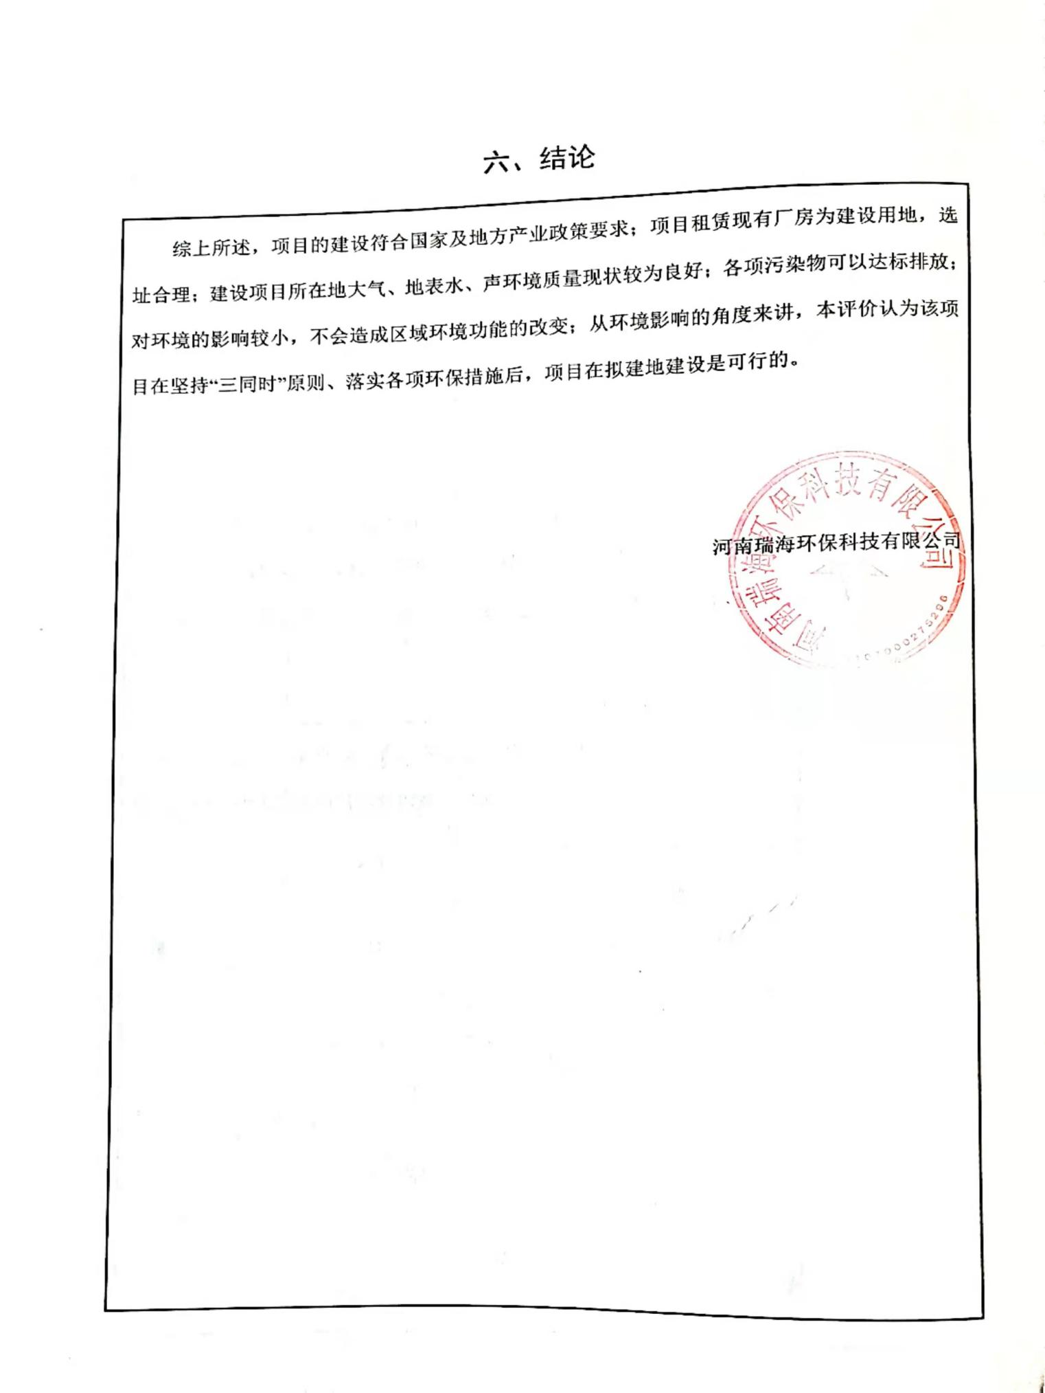

附表

建设项目污染物排放量汇总表

|  |  |  |  |  |  |  |  |  |
| --- | --- | --- | --- | --- | --- | --- | --- | --- |
| 项目  分类 | 污染物名称 | 现有工程  排放量（固体废物产生量）① | 现有工程  许可排放量  ② | 在建工程  排放量（固体废物产生量）③ | 本项目  排放量（固体废物产生量）④ | 以新带老削减量  （新建项目不填）⑤ | 本项目建成后  全厂排放量（固体废物产生量）⑥ | 变化量  ⑦ |
| 废气 | 颗粒物 | / | / | / | 0.0849t/a | / | 0.0849t/a | +0.0849t/a |
| 废水 | / | / | / | / | / | / | / | / |
| 一般工业  固体废物 | 生活垃圾 | / | / | / | 0.9t/a | / | 0.9t/a | +0.9t/a |
| 除尘器粉尘 | / | / | / | 23.8t/a | / | 23.8t/a | +23.8t/a |
| 危险废物 | 废润滑油 | / | / | / | 0.01t/a | / | 0.01t/a | +0.01t/a |

注：⑥=①+③+④-⑤；⑦=⑥-①

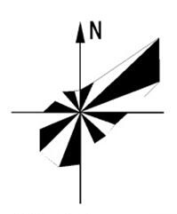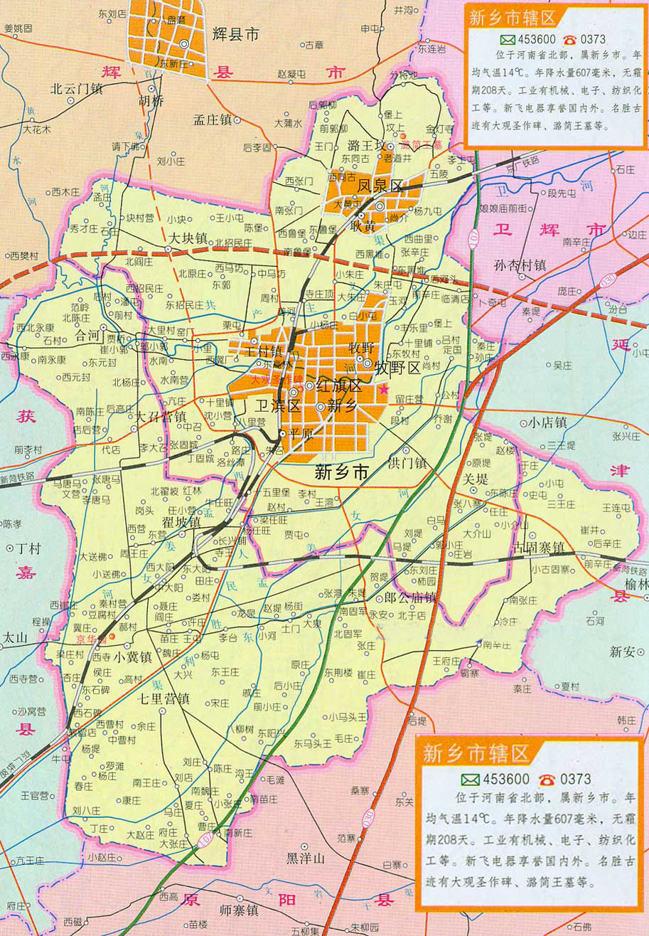

**本项目**

本项目

**附图1 项目地理位置图**

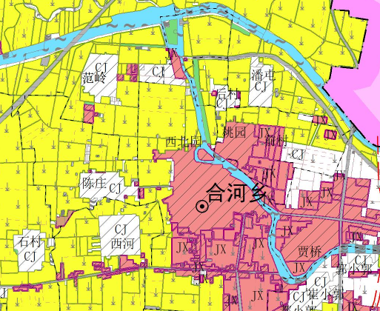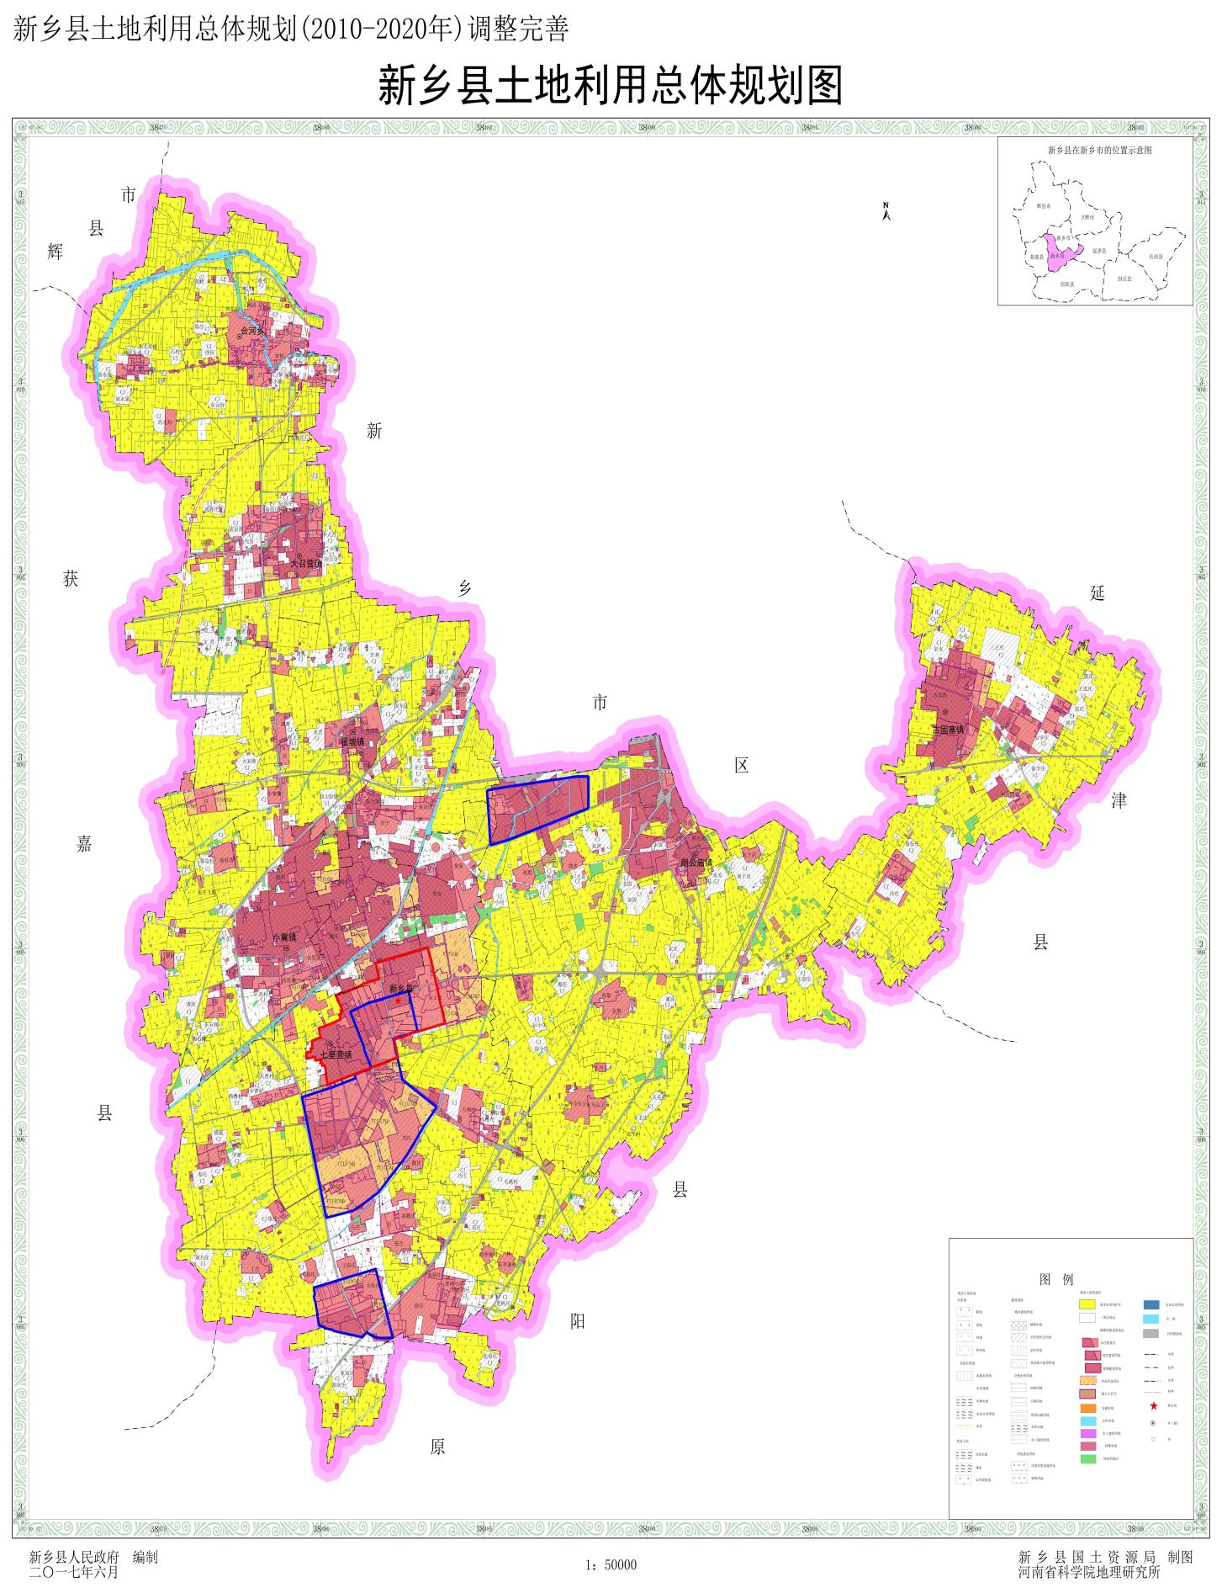

**附图2 新乡县土地利用总体规划图**

本项目

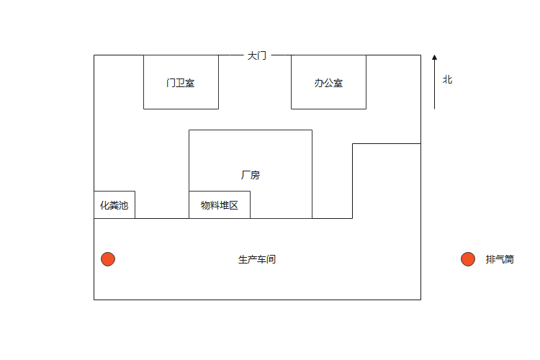

**附图3 厂区平面布置图**

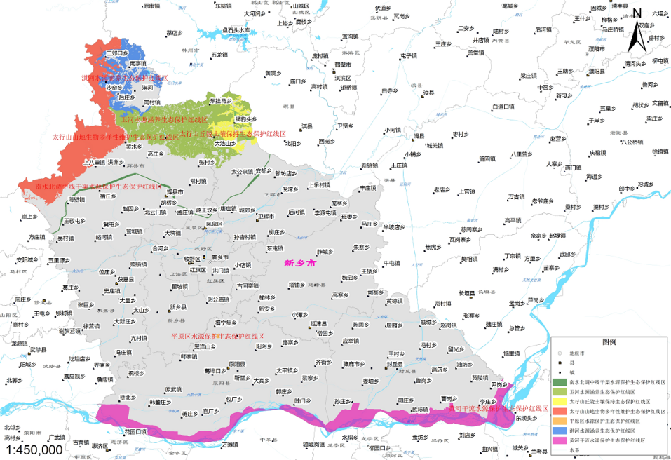

本项目

**附图4 项目所在生态保护红线图位置**

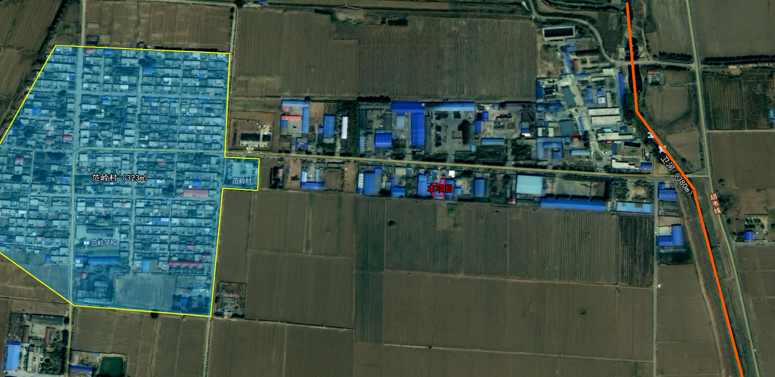

323m

380m

**附图5 项目周边环境示意图**

|  |  |
| --- | --- |
| **db1f477301b55cf3fc88d0aa3ef9079** | **78be110184f113d37e9b94822ea9c4a** |
| **厂界东侧** | **厂界西侧** |
| **038335374c55c9c9b9ff8b7f7cbbce1** | **51b86f45a0d1fc2328f01fa973d1578** |
| **厂界西侧** | **厂界南侧厂区** |
| **cc742d217be7220d1b4f5a811c7f94a** | **0cc5b28ad560508db6e3932432471e6** |
| **厂界北侧**  **附图6 项目现状图** | **项目厂房现状** |

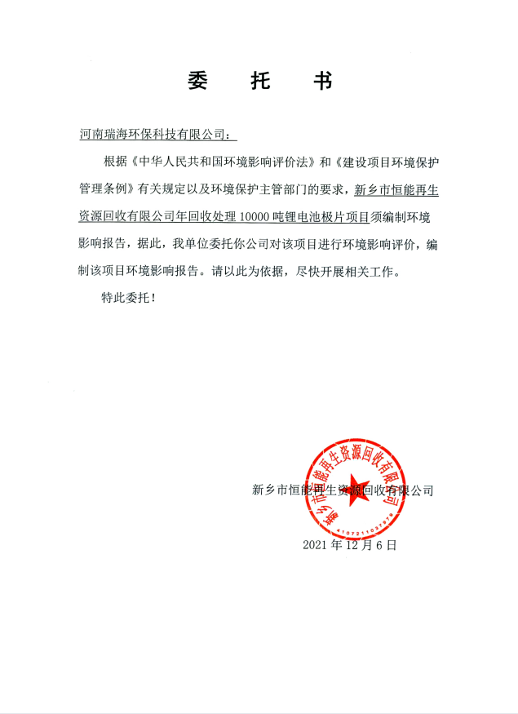**附件1**

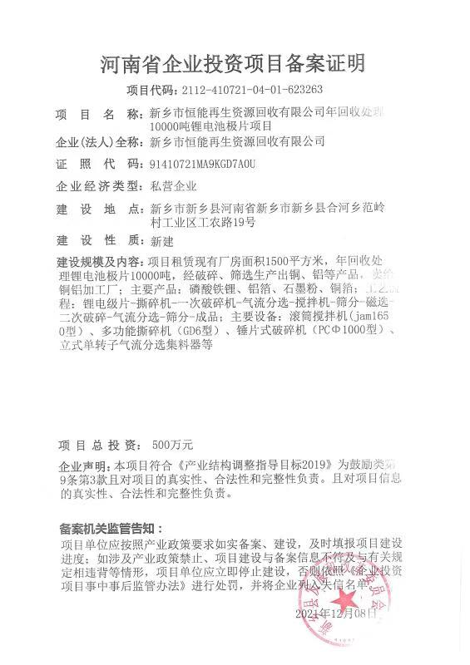

**附件2**

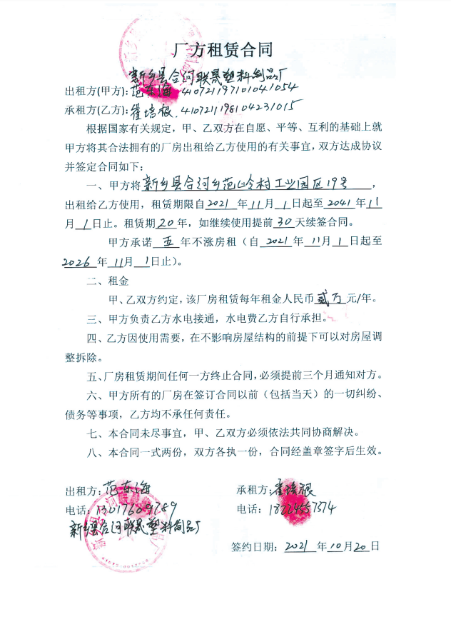**附件3**

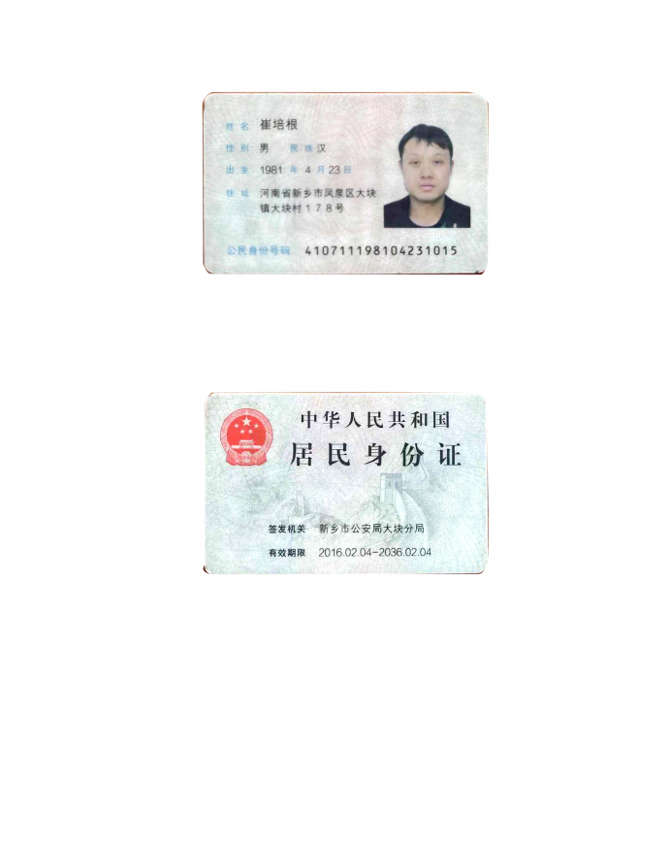**附件4**

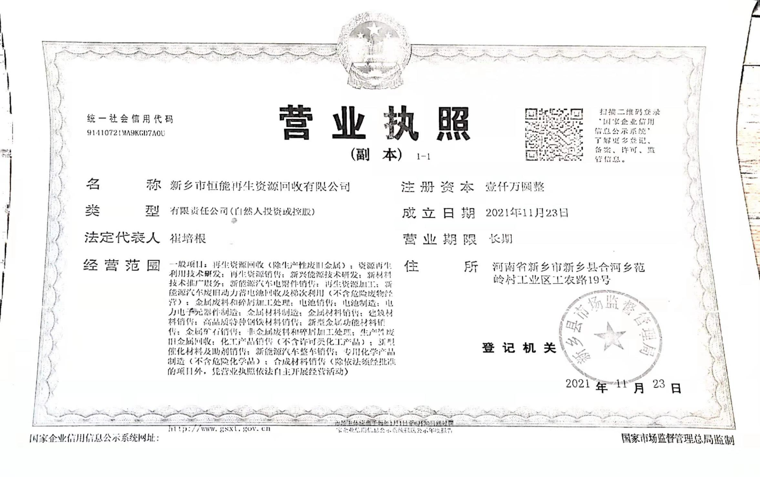**附件5**